**Estrategia Prospectiva para la Generación de Valor de la Empresa Triturados y Concretos Ltda.**

Karen Dahiana Ramírez Rodríguez

Corporación de Estudios Tecnológicos del Norte del Valle

Contaduría Pública por Ciclos Propedéuticos

Cartago – Valle

05 de julio de 2024

**Estrategia Prospectiva para la Generación de Valor de la Empresa Triturados y Concretos Ltda.**

Karen Dahiana Ramírez Rodríguez

Trabajo de grado para optar al título de Contadora Pública

Tutor

Mg. Yuri Marcela Llano Castaño

Co-Tutor

Mg. Sonia Elena Godoy Hortua

Corporación de Estudios Tecnológicos del Norte del Valle

Contaduría Pública por Ciclos Propedéuticos

Cartago – Valle

05 de julio de 2024

NOTA ACEPTACIÓN

|  |
| --- |
|  |
|  |
|  |
|  |

Firma del presidente del jurado

_____________________________

Firma del Jurado

_____________________________

Firma del Jurado

Cartago, 01 de agosto de 2024

**Resumen**

El presente proyecto busca evaluar las estrategias prospectivas para la generación de valor en la empresa Triturados y Concretos Ltda., basándose en la teoría de la generación de valor, la cual busca aumentar los beneficios de la empresa a través del valor compartido. El desarrollo del trabajo se realizó en tres fases, en la primera se analizó la información financiera del sector a nivel nacional permitiendo establecer metas en los indicadores, posteriormente se diagnostica los estados financieros de la empresa a través del análisis vertical y horizontal, seguidamente de los indicadores los cuales se comparan con las metas establecidas por el sector; en la segunda fase se elaboró la matriz PESTEL para la identificación de factores internos y externos, posteriormente se diseñó la matriz DOFA incluyendo los datos del tablero de control, de donde se obtienen las estrategias prospectivas 1. Optimización integral de la gestión financiera y operativa. 2. Fortalecimiento de la resiliencia y sostenibilidad. 3. Expansión y diversificación de mercados. En la tercera fase se evalúan las estrategias a través de simulación de escenarios concluyendo que se puede generar valor a partir de las estrategias 1 y 3, recomendando realizar un mix para potenciar el EVA de la empresa.

***Palabras clave:*** Generación de valor, estrategias prospectivas, simulación de escenarios, valor compartido

**Abstract**

This project seeks to evaluate prospective strategies for generating value in the company Triturados y Concretos Ltda., based on the theory of value generation, which seeks to increase the company's benefits through shared value. The development of the work was carried out in three phases, in the first the financial information of the sector at the national level was analyzed, allowing the establishment of goals in the indicators, subsequently the financial statements of the company were diagnosed through vertical and horizontal analysis, followed by the indicators which are compared with the goals established by the sector; In the second phase, the PESTEL matrix was developed to identify internal and external factors. Subsequently, the SWOT matrix was designed including the data from the control panel, from which the prospective strategies were obtained. 1. Comprehensive optimization of financial and operational management. 2. Strengthening resilience and sustainability. 3. Market expansion and diversification. In the third phase, the strategies are evaluated through scenario simulation, concluding that value can be generated from strategies 1 and 3, recommending a mix to enhance the company's EVA.

***Keywords:*** Value generation, prospective strategies, scenario simulation, shared value

**Contenido**

Introducción 12

Planteamiento del Problema 14

Pregunta Problema 16

Justificación 17

Objetivos 19

Objetivo General 19

Objetivos Específicos 19

Marco Referencial 20

Antecedentes 20

Internacional 20

Nacional 22

Local 23

Marco Teórico 25

Teoría de la Creación de Valor 25

Teoría de la Prospectiva Empresarial 28

Sostenibilidad Empresarial 30

Simulación de Escenarios 31

Marco Contextual 33

Marco Empresarial 34

Diseño Metodológico 36

Ruta Metodológica 36

Situación Real de la Empresa y del Sector a Nivel Nacional 38

Análisis Sector de Construcción de Carreteras y Vías de Ferrocarril 38

Análisis de la Empresa Triturados y Concretos Ltda. 47

Análisis Conjunto Estado de Situación Financiera 48

Análisis Conjunto Estado de Resultados 52

Indicadores Financieros 55

Estrategias Prospectivas para la Generación de Valor 59

Diseño de Estrategias Prospectivas para Triturados y Concretos Ltda. 60

Estructuración de Estrategias Prospectivas para la Generación de Valor 63

Estrategia 1: Optimización Integral de la Gestión Financiera y Operativa 64

Estrategia 2: Fortalecimiento de la Resiliencia y Sostenibilidad 69

Estrategia 3: Expansión y Diversificación de Mercados 71

Simulación de Escenarios para la Comparación de las Estrategias Prospectivas 74

Conclusiones 77

Recomendaciones 79

Cronograma 80

Bibliografía 81

**Lista de Tablas**

Tabla 1. *Resumen base de datos SIIS del sector* 39

Tabla 2. *Resumen estado de situación financiera sector 2018-2022* 40

Tabla 3. *Estado de resultados del sector 2018-2022* 40

Tabla 4. *Razón corriente del Sector* 42

Tabla 5. *Información histograma razón corriente* 42

Tabla 6. *Tablero de control de indicadores* 43

Tabla 7. *Escala de calificación* 45

Tabla 8. *Análisis indicadores del sector* 45

Tabla 9. *Análisis conjunto Activos* 49

Tabla 10. *Comparación ventas Sector-Empresa* 53

Tabla 11. *Comparación ganancia bruta Sector-Empresa* 54

Tabla 12. *Comparación ganancia neta Sector-Empresa* 55

Tabla 13. *Tablero indicadores Triturados y Concretos Ltda.* 56

Tabla 14. *Análisis indicadores Triturados y Concretos Ltda.* 57

Tabla 15. *Matriz PESTEL* 60

Tabla 16. *Matriz DOFA* 62

Tabla 17. *Rotación proveedores* 65

Tabla 18. *Distribución de proveedores* 66

Tabla 19. *Aplicación gestión de proveedores* 67

Tabla 20. *Sin gestión de proveedores* 67

Tabla 21. *Plan de acción eficiencia operativa* 68

Tabla 22. *Plan de acción innovación proyectos sostenibles* 70

Tabla 23. *Plan de acción optimización de costos y rentabilidad* 72

Tabla 24. *Simulación escenarios con aplicación de estrategias* 74

Tabla 25. *Escenarios sin aplicación de estrategias* 75

Tabla 26. *Comportamiento EVA* 75

Tabla 27. *Cronograma de actividades* 80

**Lista de Ilustraciones**

Ilustración 1. *SIIS* 38

Ilustración 2. *Histograma razón corriente* 43

Ilustración 3. *Composición Estado de Situación Financiera* 48

Ilustración 4. *Participación activo 2018-2023* 49

Ilustración 5. *Participación Pasivo y Patrimonio 2023* 51

Ilustración 6. *Composición Estado de Resultados* 52

Ilustración 7. *Principales usos de los bonos verdes* 65

**Lista de Anexos**

Anexo A. *Estado de situación financiera del Sector* 86

Anexo B. *Estado de resultados del Sector* 87

Anexo C. *Información para el tablero de control Sector* 88

Anexo D. *Estado de situación financiera empresa Triturados y Concretos Ltda. 2018-2023* 92

Anexo E. *Estado de resultados integral empresa Triturados y Concretos Ltda. 2018-2023* 93

# Introducción

En un entorno cada vez más competitivo y globalizado, las empresas y sus gerentes enfrentan desafíos que pueden afectar su estabilidad económica, y, por ende, la maximización de la rentabilidad empresarial, conllevando a las organizaciones a aplicar reingeniería en sus procesos o en su defecto a declararse en insolvencia, tema que no es ajeno en el ámbito colombiano, donde alrededor de 659.980 compañías han puesto fin a sus operaciones (Portafolio, 2024)

Para prevenir el cierre, el Congreso de la República en el año 2006, estableció el Régimen de Insolvencia bajo la Ley 1116, a través de la cual se han acogido varias empresas, con el fin de “la protección del crédito y la recuperación y conservación de la empresa como unidad de explotación económica y fuente generadora de empleo” (Ley 1116 de 2006, 2006)

Estos hechos, sugieren que las empresas deben estar continuamente monitoreando sus recursos propendiendo por la generación de valor, entendido como una “serie de procesos que permiten la alineación de los ejecutivos con el direccionamiento estratégico de forma que las decisiones propendan por el permanente aumento del valor de la empresa” (García Serna, 2003, pág. 5)

La empresa Triturados y Concretos Ltda., pertenece al sector construcción, específicamente en vías de ferrocarril o carreteras, también se dedica a la extracción y venta de materiales rocosos, mezclas asfálticas, concreto hidráulico, prefabricados y construcción de obras de ingeniería civil; lleva 20 años de operación en la ciudad de Cartago, Valle. En la actualidad la empresa se encuentra en la Ley 1116/2006 a raíz de carencia de análisis de información que permita la generación de valor y su seguimiento a fin de proponer estrategias que apunten a su prospectiva. Lo que da surgimiento al propósito del presente proyecto.

Este documento se compone en primer lugar, del planteamiento del problema, donde se presenta una visión de la situación actual de la empresa Triturados y Concretos. Seguidamente, se detallan los objetivos que delimitaron claramente el alcance y propósito. Además, se discuten las razones que respaldan la importancia de entender la generación de valor en el contexto empresarial. El marco referencial, por su parte, proporciona el contexto necesario para el desarrollo del proyecto al permitir su comparación con investigaciones previas relacionadas con el tema. En el marco teórico, se exploran las principales teorías que abordan la generación de valor, la sostenibilidad y la simulación de escenarios. Así mismo, se presenta la ruta metodológica que guiaron las fases de ejecución del proyecto.

En segundo lugar, se analiza cuantitativamente los indicadores del sector buscando un punto referente para posteriormente aplicarlo a los análisis de la empresa seguidamente y analizando este punto se elaboran matrices para la identificación de factores positivos y negativos, a partir de los cuales se elaboraron las estrategias prospectivas, las cuales están encaminadas optimización integral de la gestión financiera y operativa, fortalecimiento de la resiliencia y sostenibilidad y finalmente a la expansión y diversificación de mercados.

Con base a las estrategias, se realizó una simulación de escenarios a través del método Monte Carlo, identificando que se puede realizar un mix con las estrategias 1 y 3.

Como última etapa, se describen las conclusiones y recomendaciones a fin de que la empresa pueda seguir generando valor y que también este trabajo sirva como referente para otros.

# Planteamiento del Problema

La presión de la globalización, la apertura de los mercados, los desafíos económicos, son las diferentes problemáticas a las que se enfrentan las organizaciones, adicional a ello, la crisis mundial generada por la pandemia ocasionó, según la revista Portafolio (2024) “un récord histórico de 659.980 compañías que le pusieron fin a sus operaciones” en Colombia. Sin embargo, el cierre de empresas no es un tema ajeno a la dinámica empresarial del país.

Con base a lo anterior, en el 2006, el Congreso de la República estableció el Régimen de Insolvencia Empresarial a través de la Ley 1116, también denominada Ley de Insolvencia o Ley de Reorganización Empresarial, cuya finalidad es:

La protección del crédito y la recuperación y conservación de la empresa como unidad de explotación económica y fuente generadora de empleo, a través de los procesos de reorganización y de liquidación judicial, siempre bajo el criterio de agregación de valor (Ley 1116 de 2006, 2006)

De acuerdo a un informe de la Superintendencia de Sociedades, en adelante SuperSociedades, a través de esta Ley se han acogido 4374 empresas entre el 2009 y 2023 (Superintendencia de Sociedades, 2024)

De este modo, se evidencia que la reorganización empresarial surge a raíz de dificultades financieras y estratégicas que requieren que tengan intervenciones muy específicas. En ello se puede incluir deudas acumuladas, una estructura ineficiente de costos, problemas de liquidez y la urgencia de adaptarse a un mercado que constantemente está cambiando.

Este es el caso de la empresa Triturados y Concretos Ltda., cuya actividad económica es la construcción de carreteras, calles y otras vías para el tránsito de vehículos o peatones, quien se encuentra bajo la ley 1116 de 2006, lo que implica desafíos significativos en términos financieros, operativos y legales.

De este microsector, de acuerdo a la información de SuperSociedades, se encuentran 38 empresas bajo la Ley de Insolvencia a nivel nacional (Superintendencia de Sociedades, 2024)

Adicional a la Ley 1116/2006, la empresa Triturados y Concretos carece de estrategias para la generación de valor, no tiene visualización definida a futuro, no existen objetivos específicos, tampoco un plan de acción que permita alcanzarlos; por otro lado, la carencia de un plan financiero que posibilite mejorar u optimizar los recursos propendiendo por la generación de valor y su proyección a futuro, deja en evidencia que no posee un control oportuno de los gastos. La falta de prospección en la empresa conduce a no garantizar un flujo de caja constante, dificultades para tener beneficios de financiación debido a la situación financiera, lo que podría impactar en la imagen de la empresa perdiendo credibilidad y confianza ante sus clientes y proveedores o posibles inversores. El riesgo es inminente frente al cierre de sus operaciones, ya que, si no se toman las medias estratégicas que propendan por generar valor y evaluar escenarios estratégicos, la empresa sucumbirá frente a la poca planeación y proyección, incurriendo en el incumplimiento de lo pactado frente a la Supersociedades al haber ingresado en la Ley 1116/2006.

Las propuestas prospectivas han sido muy elementales para la generación de valor en las empresas en Colombia, puesto que al brindar un enfoque o plan estratégico permite que se pueda anticipar y adaptarse a los cambios que haya en el entorno empresarial. El modelo prospectivo permite en gran medida a que las empresas puedan formar una propuesta de valor importante que contribuya a la toma de decisiones asertivas (Godet, 2007).

La empresa Triturados y Concretos al no contar con una planeación financiera, un control financiero, donde se pueda establecer objetivos estratégicos, metas de corto, mediano y largo plazo, ni estrategias para lograrlas, no cuenta con indicadores que permita visualizar y evaluar el crecimiento organizacional, o para llegar a tomar decisiones estratégicas, que evidencia, una baja prospección financiera, afectando el proceso de toma de decisiones financieras, perdiendo las oportunidades del mercado o desaprovechando el potencial de la empresa.

Cabe considerar, por otra parte que su alto nivel de endeudamiento y la acumulación de cuentas por pagar, puede deberse a una mala gestión financiera, deduciendo que no cuenta con un control de gastos, problemáticas con los flujos de efectivo, todo esto conlleva a que la empresa no genere valor, limita su progreso, puede verse afectado en gran parte su reputación, reduce su rentabilidad.

Al encontrarse bajo la Ley 1116 de 2006, para su recuperación y evolución, es necesario que desarrolle un diagnóstico de la situación financiera con el fin de generar estrategias prospectivas que serán evaluadas a través de escenarios para seleccionar aquella o aquellas que permitan la continuidad de la empresa, la generación de valor y maximización de rentabilidad.

## Pregunta Problema

Con base a lo anteriormente expuesto surge la pregunta ¿Cuál es la estrategia prospectiva que permite la generación de valor en la empresa Triturados y Concretos Ltda., a futuro?

# Justificación

La generación de valor es definida por García (2003) como “una serie de procesos que permiten la alineación de los ejecutivos con el direccionamiento estratégico de forma que las decisiones propendan por el permanente aumento del valor de la empresa” (p.5). Complementando a ello, Porter y Kramer (2011) proponen que esta generación de valor debe ser compartido y se enfoca en “identificar y expandir las conexiones entre los progresos económico y social” (p.6)

Con base a lo anterior, crear valor es una decisión estratégica que permite una ventaja competitiva en un entorno globalizado y cambiante. En el caso de Triturados y Concretos Ltda., que está en proceso de reorganización, la generación de valor no solo propende por la recuperación a corto plazo, sino que también sienta las bases para la sostenibilidad y el crecimiento a futuro de la organización.

Desde la perspectiva económica, la estrategia prospectiva tiene como objetivo principal optimizar los recursos, siendo más eficientes frente a la reducción de costos y mejorando la productividad. Así mismo, la prospectiva, permite anticipar el comportamiento de la empresa y adaptarse a los cambios que puedan presentarse a través de la simulación de escenarios. En conjunto, posibilitan que la empresa realice una gestión financiera encaminada a su sostenibilidad, así como su preparación frente a las fluctuaciones a partir de los escenarios presentados.

Por otro lado, y anudando la teoría del valor compartido de Porter y Kramer, el proyecto impactaría en la parte social a partir de la generación de empleo, dado que, desde la prospectiva la empresa busca ser sostenible a lo largo del tiempo, creando nuevas oportunidades basada en los escenarios presentados. Adicionalmente, tal como lo expresan los autores mencionados, el valor debe, no solo generarse al interior de la empresa, sino que también, debe proyectarse desde la Responsabilidad Social Corporativa, de ahora en adelante RSC[1], promoviendo a través de diferentes tácticas el bienestar de la comunidad y del medio ambiente, fortaleciendo su reputación e imagen.

Es así, como a través del análisis prospectivo, la empresa Triturados y Concretos Ltda., podrá identificar oportunidades y amenazas del sector, con el fin de planificar estratégicamente su futuro, mejorando la toma de decisiones que estén encaminadas a su filosofía empresarial.

En consecuencia, la estrategia prospectiva para la generación de valor en Triturados y Concretos Ltda., no solo es vital para su éxito económico: sino que también tiene un impacto positivo significativo en el entorno social y comunitario. Este proyecto posicionará a la empresa como un líder innovador y responsable, capaz de adaptarse y prosperar en un entorno empresarial en constante cambio.

# Objetivos

## Objetivo General

Evaluar las estrategias prospectivas para la generación de valor en la empresa Triturados y Concretos Ltda.

## Objetivos Específicos

Identificar la situación real de la empresa Triturados y Concretos Ltda. y del sector de construcción a nivel nacional.

Diseñar estrategias prospectivas para la generación de valor en la empresa Triturados y Concretos Ltda.

Comparar las estrategias prospectivas a través de simulación de escenarios para la empresa Triturados y Concretos Ltda.,que propendan por la generación de valor

# Marco Referencial

En este apartado se abordan, en primer lugar, los antecedentes que enmarcan desde el ámbito internacional hasta el local, en relación con proyectos que fomenten la generación de valor y la perdurabilidad de las empresas. Seguidamente, se presenta el marco teórico, el cual comprende las teorías que respaldan los conceptos de creación y generación de valor, prospectiva, sostenibilidad y simulación de escenarios. Posteriormente, se detalla el marco contextual, donde se explora el contexto tanto macro como micro. Por último, se expone el marco empresarial, que incluye la descripción de la empresa objeto de estudio y su enfoque estratégico.

## Antecedentes

Para elaborar esta propuesta de innovación empresarial, se llevó a cabo una revisión de proyectos relevantes a nivel internacional, nacional y local, centrados en estrategias prospectivas que propendan por la generación de valor de las empresas.

### Internacional

A nivel internacional, se destaca el artículo de Garrigó, Wilson y Barrios (2020) titulado “Un enfoque prospectivo para el diseño de estrategias”. Su propósito era caracterizar la prospectiva y mostrar el camino a seguir para incorporar el enfoque prospectivo al diseño de estrategias. En su desarrollo, presentan diversos métodos de escenarios que respaldan la reflexión estratégica y la toma de decisiones. Estos métodos incluyen el Método Multipol para la definición de políticas y acciones, el Método Smic-Prob-Expert para la simulación de escenarios, el Método Mactor para el análisis de estrategias por actores, y el Método Micmac para la identificación de variables. El valor añadido de este artículo para el proyecto radica en la variedad de modelos utilizados, los cuales vinculan escenarios, variables, estrategias y políticas, proporcionando así un recurso valioso para la ejecución de la presente propuesta.

En el mismo contexto internacional, se encuentra el artículo de investigación escrito por Erazo-Castillo et al. (2023), titulado “Auditoría del futuro, la prospectiva y la inteligencia artificial para anticipar riesgos en las organizaciones”. Su objetivo era determinar aspectos conceptuales relacionados con la auditoría del futuro y cómo esta temática ha sido abordada en las instituciones educativas y empresas en Ecuador. Los autores destacan entre sus resultados que “la prospectiva y la inteligencia artificial aplicadas en la auditoría se han convertido en herramientas para lograr niveles más altos de calidad, mejorar los procesos, reducir tiempo y dinero y proporcionar datos confiables para la toma de decisiones” (Erazo-Castillo & De la A-Muñoz, 2023, pág. 105). Este artículo de investigación realiza un aporte al desarrollo de la propuesta enfocado en modelos prospectivos, pues desde el punto de vista de Calapiña, Chuquilla y Toapanta (2019) quienes propusieron que “los modelos de prospectiva facilitan la construcción de la mejor opción para enfrentar la incertidumbre del futuro y puede utilizarse como una herramienta de gestión para la planificación estratégica” (p.111) teniendo en cuenta el horizonte de tiempo y el direccionamiento de la empresa a futuro. Los modelos planteados son:

**Modo E**: este modo de prospección abarca diferentes términos como: evolutiva, continua y el flujo. Se caracteriza por ser exploratorio ya que se basa en la evolución que se van dando en diferentes aspectos con el paso del tiempo, al mismo tiempo considerando el presente para el camino futuro.

**Modo R:** este modo de prospección abarca términos como: revolucionario y discontinua. Este método implica los saltos que se dan no necesariamente de forma continua o consecutiva por lo general buscan generar un escape de una situación poca satisfactoria hacia un nuevo punto final (Erazo-Castillo & De la A-Muñoz, 2023, pág. 111)

### Nacional

En el ámbito nacional, se presenta el artículo de Rojas-Pérez et al. (2020), titulado “La prospectiva de la gerencia estratégica y la responsabilidad social empresarial de las empresas en Colombia”, cuyo propósito es desarrollar la prospectiva empresarial desde la gestión estratégica, la responsabilidad social en el marco del desarrollo productivo que brinde sostenibilidad. El artículo hace referencia a la evolución de las empresas y al proceso de toma de decisiones, que incluye la gestión financiera y la RSE[2] como factores de éxito, además de convertirse en ventaja competitiva, abriendo posibilidades en los mercados al aplicar herramientas para conocer su entorno. Este artículo aporta al proyecto factores fundamentales a tener en cuenta para las estrategias prospectivas a diseñar para la empresa Triturados y Concretos Ltda.

En este mismo ámbito se encuentran los autores Bonilla, Chávez y Calderón (2020), en su artículo titulado “El valor agregado de la planificación estratégica en la cadena de suministro”, mencionan la importancia de tener buena relación con los proveedores, ya que son un apoyo fundamental para el desarrollo de la empresa consecuente a esto, tener una fidelización y al ser estable con esta parte interesada permite que haya un manejo de procesos financieros más idóneos, como los medios de pagos, créditos, descuentos, entre otros factores, siempre y cuando no incurra en un aumento de cartera alto y se imposibilite el pago eficaz de las cuentas por pagar, la empresa puede caer en temas legales y/o jurídico. Tener una estrategia financiera es de gran ayuda para generar valor a la empresa, por medio de instrumentos aplicables al área financiera o contable.

Finalmente, Castillo (2022) en su artículo de investigación “Caracterización de la gestión financiera para las empresas del sector de construcción del municipio de San Gil, Santander, Colombia”, a través del cual se determinaron “las principales herramientas dentro de un modelo de gestión financiera integral a nivel de planeación, organización, dirección y control dentro de un proceso administrativo eficiente” (Castillo Tavera, 2022, pág. 109). A través de esta investigación se identificó que “existe un porcentaje significativo de empresas con falencias frente al uso de ciertas herramientas administrativas y financieras básicas a la hora de tomar decisiones oportunas y acertadas que generen valor a la organización” (Castillo Tavera, 2022, pág. 110). La planeación financiera debe ir de la mano con la planeación estratégica, teniendo en cuenta las diferentes variables que podrían afectar a la empresa en el desarrollo de sus operaciones repercutiendo en los resultados esperados. Esta investigación aporta componentes relacionados con la gestión financiera del sector construcción aplicable a la empresa Triturados y Concretos Ltda.

### Local

A nivel local, se encuentra el autor Becerra (2021) con su proyecto titulado “Modelo Prospectivo para la Generación de Valor en la Empresa Surtieléctricos SAS de Cartago, Valle del Cauca”, cuyo objetivo era desarrollar un modelo prospectivo para la generación de valor en la empresa estudio de caso. A partir del análisis de la organización y el comportamiento del sector, se plantearon tres tácticas y se evaluaron a través de simulación de escenarios, concluyendo que para proceder con estrategias que permitan el crecimiento y rentabilidad empresarial es necesario hacer uso de recursos propios. Este proyecto aporta información importante sobre generación de valor y simulación de escenarios para el desarrollo de las estrategias en la empresa Triturados y Concretos.

En este mismo ámbito, se encuentran las autoras Largo y Quintero (2023), con su trabajo titulado “Estrategias Administrativas y Financieras orientadas a la Maximización del Valor de la Empresa Shopcenter Colombia S.A.S”, el cual tenía por propósito diseñar estrategias administrativas y financieras orientadas a la maximización del valor de la empresa Shopcenter Colombia S.A.S. Para el desarrollo se analizó el macro y micro entorno de la empresa, se analizó la información financiera y finalmente se formularon estrategias que impulsaran la generación de valor. Este proyecto aporta un modelo de generación de valor que no solo incluye el direccionamiento estratégico, sino también a través de la conexión con la sociedad.

## Marco Teórico

A través de este apartado, se presentan las teorías relacionadas con generación de valor desde las posturas de Porter y Kramer (2011) con un enfoque compartido y García (2003) desde el direccionamiento estratégico, fundamentales para proponer estrategias asertivas en la empresa Triturados y Concretos Ltda. Complementando con Godet (2007) y su teoría de la Prospectiva Empresarial.

### Teoría de la Creación de Valor

En la gestión empresarial existe un enfoque fundamental que no solo busca generar beneficios a corto plazo, sino crear valor sostenible a largo plazo y es denominado como generación de valor y se logra cuando los rendimientos son superiores a los esperados por los accionistas. Sin embargo, no solo se incluye el beneficio económico directo, sino también se consideran otros factores intangibles como la reputación, la innovación, la satisfacción del cliente y la sostenibilidad.

#### La Creación de Valor Compartido

Este concepto es introducido por Michael Porter y Mark Kramer, a través del cual expresan que el valor compartido “involucra crear valor económico de una manera que también cree valor para la sociedad al abordar sus necesidades y desafíos” (Porter & Kramer, 2011, pág. 3). Todo ello parte desde la Responsabilidad Social Corporativa, de ahora en adelante RSC, especialmente aquella RSC estratégica establecida como una posición exclusiva donde se hacen “las cosas en forma diferente de los competidores de un modo que reduzca costos o satisfaga mejor un conjunto particular de necesidades de los clientes” (Porter & Kramer, 2006, pág. 12).

La RSC estratégica también libera valor compartido al invertir en aspectos sociales de contexto que fortalecen la competitividad de la empresa. Se desarrolla una relación simbiótica: el éxito de la empresa y el de la comunidad se refuerzan mutuamente. Normalmente, cuanto más estrechamente vinculado está un tema social con el negocio de la empresa, mayor es la oportunidad de aprovechar los recursos y capacidades de ésta para beneficiar a la sociedad. (Porter & Kramer, 2006, pág. 12).

De esta manera el valor compartido reconoce que las empresas pueden desempeñar un papel fundamental en la solución de problemas sociales y ambientales al tiempo que generan valor económico sostenible. Es así que el valor compartido se entiende como:

Las políticas y las prácticas operacionales que mejoran la competitividad de una empresa a la vez que ayudan a mejorar las condiciones económicas y sociales en las comunidades donde opera. La creación de valor compartido se enfoca en identificar y expandir las conexiones entre los progresos económico y social. (Porter & Kramer, 2011, pág. 6)

En consecuencia, la premisa de la creación de valor compartido radica no solo en el progreso económico de la empresa, sino también en abordar las dimensiones sociales. Esto implica fortalecer las conexiones entre las preocupaciones económicas empresariales y las sociales, abordando problemas de la sociedad desde una perspectiva de creación de valor.

Según Porter y Kramer (2011), existen tres formas de crear valor: **(I) Reconcibiendo productos y mercado:** implica considerar el diseño o adaptación de los productos o servicios a la satisfacción de las necesidades de la sociedad, como salud, vivienda, seguridad financiera, entre otras. Las empresas no solo deben enfocarse en generar beneficios, sino también realizar procesos de innovación que atienda problemas sociales, beneficiando a la empresa y abriendo la posibilidad de nuevos mercados. “Existen muchas formas en las cuales una empresa puede obtener beneficios económicos al abordar problemas de la sociedad” (Porter & Kramer, 2011, pág. 8).

**(II) Redefiniendo la productividad de la cadena de valor:** a través de esta forma, las empresas buscan que las operaciones y la cadena de suministro sean eficientes y sostenibles, contribuyendo, no solo al incremento de márgenes, sino también a la reducción de impactos ambientales y generación de empleo.  **(III) Construyendo clusters[3] de apoyo para el sector:** y esta última, busca fortalecer a las comunidades aledañas en las que opera la empresa, impulsando la productividad, innovación y mejora de condiciones de la sociedad.

#### La Gerencia del Valor

La gerencia del valor, de ahora en adelante GV, se define como una “serie de procesos que permiten la alineación de los ejecutivos con el direccionamiento estratégico de forma que las decisiones propendan por el permanente aumento del valor de la empresa” (García Serna, 2003, pág. 5)

Esta disciplina gerencial se enfoca en la gestión estratégica de una organización con el objetivo principal de maximizar su valor económico y financiero a largo plazo. Adopta una perspectiva integral que involucra aspectos financieros y administrativos guiando a la organización mucho más allá de generar ganancia en el corto plazo, contribuyendo al valor de la empresa.

Cuatro factores han sido primordiales para la evolución de la gerencia empresarial, a saber: (I) el flujo mundial de capitales, (II) los retos de la globalización, (III) las privatizaciones y (IV) la necesidad de evaluación del desempeño (García Serna, 2003, pág. 6)

La GV resalta la importancia de la alineación entre la estrategia empresarial con la creación sostenible de valor para todas las partes interesadas, lo que implica tomar decisiones que generen un equilibrio entre los objetivos financieros y los objetivos relacionados con la responsabilidad social empresarial y la sostenibilidad.

Por esta razón, García (2003) diseñó un sistema[4] de creación de valor, el cual se promueve a través del Direccionamiento Estratégico, Gestión Financiera y Gestión del Talento Humano.

### Teoría de la Prospectiva Empresarial

La prospectiva es una disciplina estratégica que se enfoca en anticipar y preparar a las organizaciones para futuros posibles, probables y preferidos (Fuentes Medina, 2012). A diferencia de la planificación tradicional, que a menudo se basa en extrapolar tendencias pasadas, la prospectiva empresarial considera una variedad de escenarios futuros para ayudar a las empresas a navegar en entornos complejos y dinámicos. Este enfoque permite a las organizaciones no solo reaccionar a los cambios, sino también influir en ellos y crear un futuro deseado.

Según el economista Godet (2007) “la prospectiva, sea cual sea, constituye una anticipación (preactiva y proactiva) para iluminar las acciones presentes con la luz de los futuros posibles y deseables”. No solo ayuda a planificar a largo plazo, sino que funciona para ir formulando una visión estratégica desde un inicio, estableciendo grandes lineamientos del desarrollo, a partir del análisis de los factores que se van a incluir en ella.

En cuanto a la creatividad Garrigo et.al. (2023), menciona que “la creatividad es un elemento indispensable en los estudios de futuro. Es importante valorar que el pasado pertenece a la memoria; el presente, a la acción y el futuro, a la imaginación, la voluntad y la creatividad”. Para estructurar el enfoque prospectivo de manera que a largo plazo se pueda implementar en la empresa se necesita examinar detalladamente en que área se debe de enfocar más, por medio de análisis, indicadores que se puedan aplicar, para no recaer en los mismos errores que se tomaron en un pasado.

La prospectiva no es una ciencia exacta, pero sí una herramienta poderosa, que permite atravesar la incertidumbre con mayor confianza y seguridad, posibilitando a la toma de decisiones estratégicas y planificación previa reduciendo los riesgos en gran porcentaje y aumentando las oportunidades (Godet, 2007)

Por otra parte Mera (2012), indica que la prospectiva estratégica posee objetivos como: (1) Construir escenarios alternativos de futuro (2) Hacer explícitos escenarios alternativos de futuros posibles (3) Promover información relevante bajo un enfoque de largo plazo (4) Establecer valores y reglas de decisión para alcanzar el futuro deseado (5) Proporcionar impulsos para la acción (p.27)

Es así, como la prospectiva permite identificar como se encuentra en el entorno actual, por medio de un análisis donde se evidencian tendencias, oportunidades que puedan llegar a afectar en un futuro de la empresa. Para empezar, la prospectiva actualmente se utiliza para explorar las posibles o probables evoluciones futuras de las organizaciones, las empresas, los sectores comerciales, los sectores productivos, las instituciones públicas o las instituciones privadas, como una herramienta que a todos ellos les permite visualizar a futuro problemáticas de índole social, económica, política, ambiental, tecnológica y cultural, entre otros actores.

Es esa actividad en la que se trata de construir una visión del futuro a corto, mediano o largo plazo, teniendo en cuenta los antecedentes (pasado), la situación actual (presente) y las tendencias que se proyectan y trazan en el camino (futuro) por el cual transitará el individuo y/o la sociedad (Rodríguez C. M., 2014). Tomando en cuenta este antecedente se considera importante construir una visión a futuro, tomando en cuenta el pasado, presente y lo que se tiene proyectado.

Tener un análisis de la situación actual lleva a evaluar el estado de las cosas, los desafíos y oportunidades que existan y estén disponibles. Al establecer una visión a futuro no lleva en si solo predecir eventos, sino que también se influir en ellos. Las decisiones que se tomen el presente, son basadas en un análisis intenso del pasado y la identificación de tendencias en el futuro, es de suma importancia tener una planificación estratégica como herramienta primordial para la estructuración de un futuro deseado. Este enfoque es realista y permite una base muy importante y sólida, sobre la cual se puede estructurar una visión vial y que se ajuste a la realidad.

### Sostenibilidad Empresarial

La Responsabilidad Empresarial, también conocida como Responsabilidad Social Corporativa (RSC), implica que las empresas se comprometen voluntariamente a considerar aspectos éticos, sociales y ambientales en sus decisiones y operaciones, y no solo a cumplir con las leyes. En el centro de la RSC está la idea de que las empresas deben desarrollar estrategias y prácticas que satisfagan las necesidades actuales sin perjudicar a las futuras generaciones. Esto implica equilibrar objetivos económicos, sociales y ambientales.

Dentro de este enfoque, existen diferentes tipos de responsabilidades. Las primarias incluyen actividades como respetar los derechos humanos, cuidar del medio ambiente y ofrecer condiciones laborales dignas. Las secundarias se centran en la comunidad y los empleados, mientras que las terciarias buscan beneficiar a los trabajadores y la comunidad, dependiendo de los recursos disponibles.

Para que la RSC sea efectiva, debe reflejar los valores de la empresa y estar presente en todas sus operaciones a través de políticas y programas integrales. Esto requiere compromiso de la alta dirección y una cultura organizacional que promueva estos principios. Además, las empresas responsables deben ser transparentes y rendir cuentas sobre su desempeño social y ambiental, lo que genera confianza.

Recientemente, ha surgido un nuevo concepto en la RSC: la Responsabilidad Familiar Empresarial, que reconoce la importancia de atender las demandas de la familia en la gestión empresarial. En resumen, la Responsabilidad Empresarial busca equilibrar los intereses de la empresa, la sociedad y el medioambiente a través de prácticas responsables, lo que no solo beneficia a la comunidad, sino que también brinda oportunidades de crecimiento y ventajas competitivas a largo plazo.

### Simulación de Escenarios

La simulación de escenarios permite la facilitación de la interpretación de grandes volúmenes de información, ya que permite identificar datos significativos, apoyando el proceso de la toma de decisiones en situaciones de inseguridad y de riesgo, la simulación de escenarios permite a las empresas explorar diferentes posibilidades y sus efectos antes de actuar. Todo esto contribuye al crecimiento de habilidades analíticas en los profesionales, al proporcionar una conveniencia de analizar, procesar la información de forma efectiva para garantizar una buena toma de decisiones empresariales.

Las empresas pueden evaluar los riesgos, las oportunidades que relación a las diferentes decisiones estratégicas, al simular diferentes escenarios, las empresas pueden tomar medidas preventivas y minimizar el impacto de eventos inesperados.

El análisis de sensibilidad permite tener una evaluación el cómo los cambios de parámetros de variables que afectan los resultados del modelo, los objetivos principales de este análisis son primero, identificar variables críticas, evaluar la cantidad de los resultados, en este sería el comprender como comprender los cambios en las variables independientes pueden llegar a afectar los resultados, como último punto mejorar la toma de decisiones.

El análisis de riesgo permite identificar, medir los riesgos potenciales con relación a una decisión o estrategia empresarial.

## Marco Contextual

La empresa Triturados y Concretos Ltda, pertenece al sector de la construcción de carreteras y vías férreas en Colombia, específicamente en la ciudad de Cartago. Cartago, una localidad situada en el departamento del Valle del Cauca, destaca por su población diversa y su historia rica. Fundada el 16 de agosto de 1540, Cartago es reconocida por su relevancia cultural e histórica en la zona. En términos geográficos, Cartago se distingue por su posición estratégica y su entorno natural.

Dentro del entorno empresarial de Cartago, sobresalen compañías enfocadas en consultoría gerencial, dirección y suministro de materiales para la construcción, como es el caso de Triturados y Concretos Ltda. Esta empresa se especializa en brindar servicios de construcción y suministro de agregados pétreos para la industria de la construcción en la región, aportando al progreso de las infraestructuras viales en Cartago y sus alrededores.

Sobre el contexto los competidores de Triturados y Concretos Ltda., a nivel municipal incluyen Construcciones y Pavimentos HE, mientras que a nivel regional se destacan Constructora de Infraestructura Vial S.A.S y Construcciones Viales del Valle SAS. Estas empresas compiten en el sector de construcción de carreteras y vías, ofreciendo servicios similares en el ámbito municipal y regional, respectivamente. Cada una de ellas busca posicionarse en el mercado y brindar soluciones en infraestructura vial en sus respectivas áreas de influencia.

## Marco Empresarial

Triturados y concretos Ltda., fundada en el año 1985 en Cartago Valle del Cauca,

En 1997 empezó, a triturar con más personal a cargo, con el nombre de triturados de Lusitania, en el 2004 ya nace el nombre de Triturados y Concretos Ltda., con experiencia de 20 años en producción y suministro de agregados pétreos, mezclas asfálticas, concreto hidráulico, prefabricados y construcción de obras de ingeniería civil, hoy en día, son operadores mineros de: Rio Frio, Catarina, Zabaleta, Portobelo y Corinto.

Triturados y Concretos Ltda., somos una empresa con más de dieciocho (18) años de experiencia en la producción y suministro de agregados pétreos, mezclas asfálticas, concreto hidráulico, prefabricados y construcción de obras de ingeniería civil. Fundados en el año 1985 en Cartago, Valle del Cauca, con 2 bicicletas y con apoyo de doña Consuelo Palau.

Así relata el inicio de la historia de la empresa el ingeniero mecánico de la Universidad Tecnológica de Pereira, Miguel Medina. Hoy gerente y fundador de este sueño, quien comenzó haciendo ozonizadores desde su casa y decidió abrir un Taller, el cuál le puso como nombre, La Chaveta, que tiene como significado “cosas precisas”.

En el año 1997 empezó a triturar, ya con más personal a cargo, con un emprendimiento más grande y ubicados en la vía del ingenio, cambia el nombre por Triturados Lusitania.

En el 2004, después de 19 años de trabajo, nace mucho más completo, Triturados y Concretos Limitada, el nuevo nombre que permanece hasta nuestros días, inicia por una nueva planta de asfalto abierta en Corinto, corregimiento de Risaralda, con 2 títulos mineros, ubicados en Riofrío y Toro, Municipios del departamento del Valle del Cauca. Comenzado así el interés por la ingeniería civil, para enseñarnos a crecer en tema de obras civiles, siendo una empresa integral donde se realiza toda la cadena de producción desde la extracción de materiales de ríos y canteras, hasta su proceso de transformación por medio de la trituración, las plantas de asfalto y los concretos hidráulicos.

Hoy en día, decimos con orgullo que somos operadores mineros de: Riofrío, Catarina, Zabaletas, Portobello y Corinto. Que nos apasiona nuestro trabajo, porque hacemos lo que nos gusta, nos motiva como ingenieros aportar al progreso de la región. Construimos vías que unen municipios y generan nuevos empleos, brindando estabilidad y sentido de pertenencia por nuestro país.

**Misión**

Somos su aliado estratégico, comprometidos con el bienestar integral de nuestros colaboradores apoyando a nuestros clientes en proyectos de ingeniería; con la habilidad de transformar los yacimientos mineros en materiales de construcción, partiendo de los procesos que impulsan la estabilidad socioeconómica y ambiental para el desarrollo de la región.

**Visión**

Para el 2027 ser reconocidos como socios estratégicos de materiales de construcción alcanzando una rentabilidad del 10% y consolidando nuevas unidades de negocio.

**Principios Corporativos**

Confianza

Respeto

Amor

Honestidad

Actitud Proactiva

Servicio

Responsabilidad

# Diseño Metodológico

La metodología para los proyectos de innovación parte de una ruta metodológica que traza el camino a seguir durante el desarrollo de dicho proyecto. Chavez (2011) la define como “los componentes de una metodología, elegidos con base en las necesidades de la institución, el tipo de problema a resolver o la iniciativa de mejora”

## Ruta Metodológica

La ruta metodológica define las distintas etapas a través de las cuales se alcanzarán los objetivos del proyecto, mediante una serie de actividades que permitirán su desarrollo y culminación.

Establecer una ruta metodológica adecuada reviste gran importancia, ya que proporciona una visión clara del proyecto y su proceso, lo que a su vez permite optimizar el uso de recursos y gestionar posibles riesgos de manera efectiva.

La ruta metodológica de este proyecto se compone de las siguientes etapas:

**Etapa Preliminar:** En esta fase inicial, se lleva a cabo la construcción del anteproyecto. Para ello, se realizó una revisión bibliográfica con el propósito de establecer el marco teórico necesario. Además, se proporcionó una descripción detallada del contexto de la empresa caso de estudio.

**Etapa 1. Identificación de la situación real de la empresa y del sector:** Para esta etapa, se aplica análisis y diagnóstico financiero a través del método vertical y horizontal, así como el uso de los indicadores o razones financieras. Así mismo, se construirá un tablero de control para comparar la empresa objeto de estudio con el sector. Esta etapa generará un análisis comparativo de la empresa con respecto al sector.

**Etapa 2. Diseño de estrategias prospectivas:** Con el análisis que se obtendrá en la etapa 1 se elaborará la matriz DOFA proyectada donde se identifican las estrategias a utilizar con base en las oportunidades y amenazas del mercado y del sector, y las fortalezas y debilidades financieras de la empresa. Se generaran las tácticas prospectivas simulando los resultados de las mismas y su afectación contable.

**Etapa3. Comparación de las estrategias prospectivas:** A través de la simulación de escenarios, se busca comparar las estrategias propuestas en la Etapa 2, con el fin de identificar en el cuadrante estratégico aquellas que permitan la generación de valor a largo plazo y cuyo impacto en los estados financieros sea óptimo.

Para el desarrollo de esta etapa, se utiliza el Método Montecarlo, definido como “técnica matemática que se utiliza para estimar los posibles resultados de un suceso incierto” (IBM, s.f.) A partir de una distribución de probabilidades, se podrá identificar la estrategia más rentable para la empresa propendiendo por la generación de valor y por ende su liquidez y perdurabilidad en el tiempo.

Para utilizar el Método Montecarlo, lo primero es configurar el modelo predictivo, identificando las variables dependientes e independientes. En segundo lugar, se especifican las distribuciones de probabilidad y finalmente, se ejecutan las simulaciones repetidamente lo que generará valores aleatorios de las variables independientes.

# Situación Real de la Empresa y del Sector a Nivel Nacional

Con el fin de identificar la situación real de la empresa Triturados y Concretos Ltda., se procedió a analizar y establecer los límites inferiores y superiores del sector de construcción de carreteras y vías de ferrocarril, cuya actividad CIIU[5] es 4210.

## Análisis Sector de Construcción de Carreteras y Vías de Ferrocarril

Para iniciar el análisis del sector, se procedió a ingresar la página de Superintendencia de Sociedades. En el SIIS[6], se consultó las sociedades colombianas que reportaron su información financiera y se descargó la base de datos con la cual se elaboró la comparación del sector y la empresa objeto de estudio.

Ilustración 1. *SIIS*

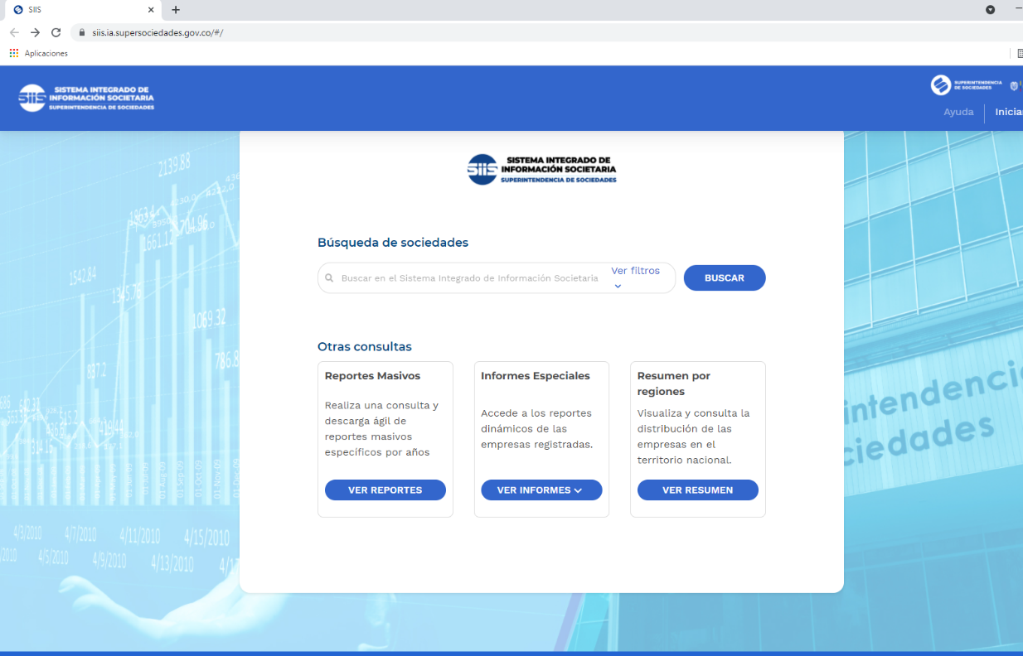

*Nota.* Superintendencia de Sociedades <https://siis.ia.supersociedades.gov.co/#/>

Se creó una base de datos con la información extraída de la página y se determina que las empresas seleccionadas serán aquellas que han aplicado NIIF[7] para Pymes, ya que de acuerdo a la Ley 590 de 2000 las Pymes poseen unos activos totales de hasta 15.000 SMMLV[8], es decir, la empresa Triturados y Concretos Ltda., es una Pyme de acuerdo a la información suministrada; posteriormente se clasificó según su actividad económica a través del código CIIU, depurando la información y dejando solo aquellas que pertenezcan al sector de construcción de carreteras y vías de ferrocarril, identificando lo siguiente:

Tabla 1. *Resumen base de datos SIIS del sector*

|  |  |
| --- | --- |
| **Año** | **Empresas** |
| 2018 | 81 |
| 2019 | 115 |
| 2020 | 170 |
| 2021 | 153 |
| 2022 | 165 |

*Nota.* Elaboración propia de acuerdo a información suministrada por la página de la Superintendencia de Sociedades.

A partir de los datos que estas empresas reportaron en los años a analizar, se consolida el estado de situación financiera y el estado de resultados para su posterior diagnóstico (información completa en los anexos A y B).

Tabla 2.  
*Resumen estado de situación financiera sector 2018-2022*

|  |  |  |  |  |  |
| --- | --- | --- | --- | --- | --- |
| **Sector de Construcción de Carreteras y Vías de Ferrocarril** | | | | | |
| **Estado de Situación Financiera** | | | | | |
| Valores en miles de pesos | | | | | |
|  | **2018** | **2019** | **2020** | **2021** | **2022** |
| Activos corrientes totales | $2.547.792.748 | $2.659.512.993 | $2.806.778.950 | $3.154.248.626 | $3.223.307.533 |
| Activos no corrientes | $1.368.552.271 | $1.204.610.654 | $1.329.401.739 | $1.383.775.064 | $1.475.228.159 |
| **Total de activos** | **$3.916.345.019** | **$3.864.123.647** | **$4.136.180.689** | **$4.538.023.690** | **$4.698.535.692** |
|  |  |  |  |  |  |
| Pasivos corrientes totales | $1.229.573.339 | $1.135.607.755 | $1.301.550.049 | $1.307.588.562 | $1.296.552.659 |
| Pasivos no corrientes | $925.428.579 | $993.014.148 | $987.216.086 | $1.274.012.673 | $1.391.421.723 |
| Total pasivos | $2.155.001.918 | $2.128.621.903 | $2.288.766.135 | $2.581.601.235 | $2.687.974.382 |
| Patrimonio total | $1.761.343.101 | $1.735.501.744 | $1.847.414.554 | $1.956.422.455 | $2.010.561.310 |
| **Total de patrimonio y pasivos** | **$3.916.345.019** | **$3.864.123.647** | **$4.136.180.689** | **$4.538.023.690** | **$4.698.535.692** |

*Nota*. Elaboración propia con base a la información de la Superintendencia de Sociedades

Tabla 3.  
*Estado de resultados del sector 2018-2022*

|  |  |  |  |  |  |
| --- | --- | --- | --- | --- | --- |
| **Sector de Construcción de Carreteras y Vías de Ferrocarril** | | | | | |
| **Estado de Resultados** | | | | | |
| Valores en miles de pesos | | | | | |
|  | **2018** | **2019** | **2020** | **2021** | **2022** |
| Ingresos de actividades ordinarias | $2.294.658.139 | $2.962.471.218 | $1.918.158.041 | $2.134.961.495 | $2.312.452.509 |
| Costo de ventas | $1.815.959.609 | $2.292.076.145 | $1.546.108.697 | $1.758.068.616 | $1.844.518.107 |
| Ganancia bruta | $478.698.530 | $670.395.073 | $372.049.344 | $376.892.879 | $467.934.402 |
| Gastos de ventas | $16.919.649 | $36.825.989 | $18.038.010 | $14.168.150 | $8.133.318 |
| Gastos de administración | $198.927.420 | $373.762.565 | $209.943.209 | $219.735.263 | $254.628.153 |
| Ganancia (pérdida) por actividades de operación | $262.851.461 | $259.806.519 | $144.068.125 | $142.989.466 | $205.172.931 |
| Ingresos financieros | $21.185.080 | $17.293.581 | $21.472.820 | $14.248.189 | $24.330.498 |
| Costos financieros | $70.501.925 | $73.813.216 | $55.324.922 | $30.253.682 | $97.040.254 |
| Otros ingresos | $70.384.165 | $78.431.579 | $164.118.613 | $66.025.882 | $110.977.664 |
| Otros gastos | $76.121.079 | $81.326.777 | $131.211.785 | $83.578.871 | $125.597.892 |
| Otras ganancias | -$1.742.691 | $50.000 | $2.888.858 | $648.169 | -$83.931 |
| Ganancia (pérdida), antes de impuestos | $206.055.011 | $200.441.686 | $146.011.709 | $110.079.153 | $117.759.016 |
| Ingreso (gasto) por impuestos | $62.954.636 | $72.112.806 | $52.930.106 | $51.121.879 | $41.569.657 |
| Ganancia (pérdida) procedente de operaciones continuadas | $143.100.375 | $128.328.880 | $93.081.603 | $58.957.274 | $76.189.359 |
| Ganancia (pérdida) procedente de operaciones discontinuadas | -$132.404 | -$109.434 | $1.198.867 | -$66.534 | -$772.159 |
| **Ganancia (pérdida)** | **$142.967.971** | **$128.219.446** | **$94.280.470** | **$58.890.740** | **$75.417.200** |

*Nota*. Elaboración propia con base a información de la Superintendencia de Sociedades

A partir de los datos recolectados, se procedió a calcular los indicadores financieros para los años comprendidos entre 2018 y 2022. Primero se halló el indicador de cada empresa con la respectiva fórmula, debido al comportamiento no paramétrico de los datos se construyó funciones de distribución personalizadas por cada indicador[9] para mitigar la información atípica, tabulando la frecuencia absoluta, relativa y acumulada dentro de los intervalos definidos, y hallando los límites inferior y superior en cada caso, con el fin de extrapolar el valor del indicador que corresponda a la mediana.

A continuación, se presenta los datos de la Razón Corriente:

Tabla 4.  
*Razón corriente del Sector*

|  |  |  |  |  |  |  |
| --- | --- | --- | --- | --- | --- | --- |
|  | **2018** | **2019** | **2020** | **2021** | **2022** | **General** |
| Max | 26,46 | 27,68 | 27,53 | 37,53 | 71,70 | 71,70 |
| Min | 0,11 | 0,00 | 0,00 | 0,03 | 0,07 | 0,00 |
| Rango | 26,35 | 27,68 | 27,53 | 37,51 | 71,63 | 71,70 |
| Intervalos | 9,00 | 9,00 | 9,00 | 9,00 | 9,00 | 11,00 |
| Ancho int | 2,93 | 3,08 | 3,06 | 4,17 | 7,96 | 7,00 |
| Promedio | 4,55 | 4,32 | 5,38 | 7,10 | 7,73 | 6,05 |

*Nota.* Elaboración propia

Tabla 5. *Información histograma razón corriente*

|  |  |  |  |  |
| --- | --- | --- | --- | --- |
| **LI** | **LS** | **FREC ABS** | **FREC REL** | **FREC ACUM** |
| 0 | 7 | 495 | 73,3% | 73,3% |
| 7 | 14 | 115 | 17,0% | 90,4% |
| 14 | 21 | 31 | 4,6% | 95,0% |
| 21 | 28 | 23 | 3,4% | 98,4% |
| 28 | 35 | 6 | 0,9% | 99,3% |
| 35 | 42 | 4 | 0,6% | 99,9% |
| 42 | 49 | 1 | 0,1% | 100,0% |
| 49 | 56 | 0 | 0,0% | 100,0% |
| 56 | 63 | 0 | 0,0% | 100,0% |
| 63 | 70 | 0 | 0,0% | 100,0% |

*Nota.* Elaboración propia

Ilustración 2.  
*Histograma razón corriente*

*Nota.* Elaboración propia

Este mismo procedimiento se aplica para la construcción de los demás histogramas, los cuales se muestran en el anexo C, constituyendo el punto de referencia para la comparación con la empresa. Una vez se tienen los datos analizados, se elabora el tablero de control del sector, tomando como meta los valores estadísticos obtenidos.

Tabla 6.  
*Tablero de control de indicadores*

|  |  |  |  |  |  |
| --- | --- | --- | --- | --- | --- |
| **TABLERO DE CONTROL DE INDICADORES** | | | | | |
| **Grupo** | **Indicador** | **Meta** | **Menor** | **Medio** | **Mayor** |
| Liquidez y Actividad | Razón Corriente | 6,05 | - | 6,05 | 71,70 |
| Rotación Cartera | 194,88 | 0,01 | 194,88 | 792,45 |
| Rotación Inventario | 134,55 | 0,98 | 134,55 | 695,80 |
| Rotación Proveedores | 106,71 | - | 106,71 | 691,68 |
| Endeudamiento | Estructura de Capital | 64% | -150% | 64% | 129% |
| Nivel de Endeudamiento | 47,25% | 0,00% | 47,25% | 155,13% |
| Rentabilidad | Margen Bruto | 27,00% | -188,64% | 27,00% | 100,00% |
| Margen Operativo | 4,41% | -149,06% | 4,41% | 108,10% |
| Margen Neto | 3,38% | -118,21% | 3,38% | 107,81% |
| ROA | 4,76% | -90,23% | 4,76% | 61,96% |
| ROE | 11,78% | -111,71% | 11,78% | 119,69% |

*Nota.* Elaboración propia.

Adicionalmente, se establece una escala de calificación para la comparación de los indicadores de la empresa con los del sector.

Tabla 7.  
*Escala de calificación*

|  |  |
| --- | --- |
| **Resultado** | **Descripción** |
| Favorable | El indicador está por encima de la meta. |
| En el Rango | El indicador es igual a la meta, se recomienda sostenerse o mejorar |
| Mejorar | El indicador es menor a la meta, es recomendable proponer estrategias |

*Nota.* Elaboración propia a partir de (Becerra Tapias, 2021)

A continuación, se presenta un análisis de los indicadores calculados en el sector de construcción de carreteras y vías de ferrocarril:

Tabla 8.  
*Análisis indicadores del sector*

| **Variable** | **Indicador** | **Análisis** |
| --- | --- | --- |
| **Liquidez** | Razón Corriente | Las empresas del sector cuentan con la suficiente liquidez para respaldar sus pasivos, de hecho, y de acuerdo a Baena (2014), el nivel óptimo es entre 1,5 y 2,0. Inferior a 1,5 tiene una probabilidad de suspender los pagos y superior a 2,0 se entiende por fondos ociosos. Los años estudiados permiten concluir que por cada peso que adeuden cuenta con seis pesos con cinco céntimas, demostrando que, el sector posee fondos ociosos. |
| **Actividad** | Rotación Cartera | Con un promedio de 194 días, las empresas del sector demoran en recuperar la inversión, es decir, este sector concede un plazo muy amplio para la gestión de la cartera, lo que puede generar carteras poco eficientes o sin control alguno, afectando la rentabilidad de la empresa |
| Rotación Inventario | Frente al inventario, el sector presenta una rotación cada 134 días, siendo beneficioso frente a la obsolescencia de productos para el cumplimiento de su objeto social, disminuye los sobre stock y permite tener un inventario justo para el desarrollo de sus actividades. |
| Rotación Proveedores | En el sector, los proveedores y cuentas por pagar presentan una rotación promedio de 106 días. Es importante que se analicen las estrategias de cobro de cartera y pago a proveedores, toda vez que la cartera rota cada 194 días, lo que hace efecto palanca para las empresas del sector y por ello, recurrir a otras fuentes como la financiación |
| **Endeudamiento** | Estructura de Capital | El 64% del financiamiento en las empresas que pertenecen al sector proviene de deuda, mientras que el 36% es capital propio (o patrimonio neto). Es decir, que en el sector se utiliza una cantidad significativa de deuda para financiar sus operaciones y crecimiento. |
| Nivel de Endeudamiento | El sector presenta un nivel de endeudamiento promedio del 47%, lo que corresponde a la participación de los pasivos frente a los activos. En otras palabras, el sector presenta una financiación de 47% total de sus activos. El nivel de endeudamiento del sector es óptimo, ya que no representa un riesgo frente a la pérdida de su autonomía financiera ni tampoco tiene exceso de capital propio. |
| **Rentabilidad** | Margen Bruto | En promedio, las empresas del sector obtienen una margen sobre las ventas después de costos del 27% |
| Margen Operativo | El margen operativo en el sector es en promedio del 4,41% |
| Margen Neto | El margen neto en el sector es en promedio del 3,38% |
| ROA[10] | Las empresas del sector generan una rentabilidad económica del 4,76%, es decir, sus activos son poco productivos, no proporcionan buenos beneficios a las organizaciones. |
| ROE[11] | La rentabilidad financiera del sector es del 11,78% en promedio, genera buen beneficio a través de sus recursos propios en la obtención de utilidades |

*Nota.* Elaboración propia

En general, el sector de construcción de carreteras y vías de ferrocarril presenta un exceso frente a la razón corriente, con un activo circulante ocioso o poco productivo, perdiendo rentabilidad empresarial, motivo por el cual el ROA es del 4.76% en promedio. Por otro lado, la liquidez también puede verse afectada por la rotación de cuentas por cobrar, pues su gestión efectiva es cada 194 días, sin embargo, hay que tener en cuenta que algunas de ellas son por licitaciones, motivo por el cual el retorno puede ser un poco lento. La estructura del capital para el sector es del 64% con recursos de terceros, pero su nivel de endeudamiento del 47%, lo que sugiere prestar atención para evitar que se convierta un riesgo con respecto a su autonomía financiera.

Por otro lado, la rentabilidad del sector a pesar de los decrementos en la participación del producto interno bruto, de ahora en adelante PIB[12], en los últimos años, donde para el 2020 su reducción fue del 24.7% (Instituto Nacional de Vías, 2023, pág. 4) y para el 2022 se reduce en un 4.9% adicional ( (Enterritorio, 2022), los márgenes presentan generación de rentabilidad para las empresas, pero, sus activos no son tan productivos a pesar de que son representativos frente al pasivo. Por otro lado, la rentabilidad financiera está generando buena productividad de su patrimonio para el desarrollo de sus actividades económicas.

Este análisis, demuestra que, a pesar de los diferentes inconvenientes del sector y su decrecimiento en el PIB, posee autonomía financiera para el desarrollo de las actividades, sin embargo, es importante prestar atención a la gestión efectiva de sus cuentas por cobrar, excluyendo aquellas que son generadas por procesos de licitación.

## Análisis de la Empresa Triturados y Concretos Ltda.

Para esta sección, se toman los estados financieros de la empresa objeto de estudio y se aplica el análisis vertical y horizontal con el fin de identificar su situación financiera y se complementa con los indicadores financieros y la comparación con el tablero del sector, para así, determinar el diagnóstico de la empresa y sus debilidades o fortalezas frente a sus hechos económicos.

### Análisis Conjunto Estado de Situación Financiera

A partir del informe del estado de situación financiera que comprende los años del 2018 al 2023, donde se relaciona los saldos de los activos, pasivos y patrimonio, se obtuvo la siguiente información.

Ilustración 3.  
*Composición Estado de Situación Financiera*

*Nota.* Elaboración propia a partir del estado de situación financiera de la empresa.

Con base al gráfico anterior, se puede evidenciar el crecimiento exponencial de los activos en el transcurso de los años estudiados. Durante este periodo, la participación del activo circulante[13] es en aumento, mientras que en el no circulante[14] es de decrecimiento. Para el año 2023, los corrientes representaban el 59% del total de los activos, mientras que los no corrientes el 41%.

Ilustración 4.  
*Participación activo 2018-2023*

*Nota.* Elaboración propia

Durante el último año analizado, los rubros con mayor participación en el activo circulante son los deudores e inventarios con un 56% del total de activos, en los no circulantes se encuentra propiedad, planta y equipo con un 41%.

Tabla 9.  
*Análisis conjunto Activos*

|  |  |  |  |  |  |  |
| --- | --- | --- | --- | --- | --- | --- |
| **Rubro** | **%H 2018-2019** | **%H 2019-2020** | **%H 2020-2021** | **%H 2021-2022** | **%H 2022-2023** | **%V 2023** |
| Deudores comerciales y otros | 40% | 58% | 12% | 45% | 37% | 42% |
| Inventarios | -41% | 48% | -1% | 97% | 52% | 14% |
| Propiedades, planta y equipo | -1% | 15% | 1% | 22% | 5% | 41% |

*Nota.* Elaboración propia

**Deudores:** Para el año 2023 representa el 42% del total de activos. Esta cuenta evidencia un crecimiento anual en promedio del 38%, lo que refleja un incremento en su nivel de ventas, sin embargo, dada su participación tan alta, es importante realizar un seguimiento y generar políticas de gestión de cobranza, teniendo en cuenta las licitaciones, toda vez que tienen un tratamiento especial.

**Inventarios:** En el 2023 participaron en el total de activos con un 14%. Su comportamiento ha sido fluctuante, con un decrecimiento del 41% del 2018 al 2019, pero con una recuperación del 48% del 2019 al 2020. El incremento del 97% del 2021 al 2022 demuestra la gestión de la empresa en la adquisición de inventarios por el incremento de su actividad operacional.

**Propiedad, planta y equipo:** Su participación en los activos totales para el año 2023 fue del 41%. En cuanto a su comportamiento, se evidencia la inversión de capital en los activos fijos de la empresa y así dar continuidad con sus actividades operacionales.

En cuanto al pasivo con una participación del 58% concentrando el 47% en pasivo circulante y el patrimonio con un aporte del 42% en la situación financiera de la empresa. Es así, como aproximadamente el 80% de los rubros de estas cuentas se centran en proveedores, cuentas por pagar, anticipos y avances recibidos y ganancias acumuladas.

Ilustración 5.  
*Participación Pasivo y Patrimonio 2023*

*Nota.* Elaboración propia.

**Proveedores:** Con una participación para el 2023 del 9%, esta subcuenta del pasivo presentó durante los años de estudio crecimiento del 75% del 2019 al 2020, del 2020 al 2021 del 34%, del 2021 al 2022 43%, del 2022 al 2023 del 30%. Es coherente con la adquisición de inventarios para afrontar las operaciones para la ejecución de su objeto social.

**Cuentas por Pagar:** Para el año 2023 participó con un 10%. Su comportamiento fue fluctuante, sin embargo, del 2019 al 2020 tuvo un incremento del 120% y del 2022 al 2023 creció en un 121%, estos crecimientos se pueden deber al volumen de ventas y las actividades de soporte para dar cumplimiento a su objeto social.

**Anticipos y Avances Recibidos:** Con una participación del 20% para el año 2023. Esta subcuenta contiene los dineros recibidos por parte de licitaciones para la construcción de vías. Se evidencia que es un rubro con crecimiento para cada periodo analizado, cuyos periodos más representativos fue del 2018 al 2019 con un incremento del 283% y del 2021 al 2022 del 126%.

**Ganancias Acumuladas:** Su participación fue del 21% para el año 2023. Las ganancias para la empresa presentan crecimiento del 24% para el periodo 2019-2020, 12% 2020-2021, 58% 2021-2022 siendo el incremento más significativo y 22% 2022-2023.

A pesar de la empresa estar sometida bajo Ley 1116, se evidencia inversión de capital, incremento de ventas a partir del crecimiento de sus cuentas por cobrar, gestión y alianzas con sus proveedores dada la participación en los pasivos y generación de utilidades dado el comportamiento de las ganancias acumuladas durante los años analizados.

### Análisis Conjunto Estado de Resultados

Con la información suministrada por el Estado de Resultados para los años del 2018 al 2023, donde se relaciona los saldos de los ingresos, costos y gastos, se obtuvo la siguiente información.

Ilustración 6.  
*Composición Estado de Resultados*

*Nota.* Elaboración propia a partir del estado de situación financiera de la empresa

El análisis conjunto se centrará en los costos, la ganancia bruta, los gastos de administración, la ganancia del periodo.

**Ingresos:** El comportamiento de los ingresos para los años analizados fue fluctuante, del 2018 al 2019 las ventas crecieron en un 31.81%, para el 2020 decrecieron en un 28.60% siendo el efecto de la pandemia por Covid-19, para el 2021 su incremento fue del 113.48% a raíz de la reactivación económica, en el 2022 decrecieron en un 3.03% y para el 2023 su crecimiento fue del 49.36%. Es evidente la tendencia de crecimiento para la empresa.

Comparando este rubro con el sector, se evidencia que la empresa apuesta por su sostenimiento empresarial, así por su crecimiento y generación de ingresos de su actividad principal.

Tabla 10.  
*Comparación ventas Sector-Empresa*

|  |  |  |  |  |  |
| --- | --- | --- | --- | --- | --- |
| **Descripción** | **%H 2018-2019** | **%H 2019-2020** | **%H 2020-2021** | **%H 2021-2022** | **%H 2022-2023** |
| Ingresos de actividades ordinarias Sector | 29% | -35% | 11% | 8% | No había información |
| Ingresos de actividades ordinarias Empresa | 32% | -29% | 113% | -3% | 49% |

*Nota.* Elaboración propia

**Costo de Ventas:** Para el año 2023, el costo de ventas representó el 82.10% de los ingresos operacionales. Durante los años analizados, se evidencia que el comportamiento es similar a las ventas, para el 2019 su crecimiento fue del 29.5%, para el 2020 decreció un 29%, para el 2021 incrementó en 108.9%, para el 2022 disminuyó 1.63%, en el 2023 creció en un 42%. Dada la participación frente a las ventas, es necesario que la empresa revise sus costos a fin de generar mayores utilidades.

**Ganancia Bruta:** Su participación respecto a las ventas fue del 17.9%, es decir, por un peso que vendía la empresa obtenía después de costos $0.1789 pesos. Su comportamiento fue similar al de los ingresos y el costo de ventas, sus incrementos más representativos se establecieron para el 2021 con un 144.05% y el 2023 con un 95.83%, destacando que, al comparar la empresa con el sector, está generando mayores ganancias.

Tabla 11.  
*Comparación ganancia bruta Sector-Empresa*

|  |  |  |  |  |  |
| --- | --- | --- | --- | --- | --- |
| **Descripción** | **%H 2018-2019** | **%H 2019-2020** | **%H 2020-2021** | **%H 2021-2022** | **%H 2022-2023** |
| Ganancia Bruta Sector | 40% | -45% | 1% | 24% | No había información |
| Ganancia Bruta Empresa | 50% | -26% | 144% | -11% | 96% |

*Nota.* Elaboración propia.

**Gastos de Administración:** Para la empresa Triturados y Concretos, sus gastos más representativos en el 2023 fueron los de Administración, con una participación del 10.69% frente a las ventas. La tendencia de este rubro es decreciente, sin embargo, para el 2023 se evidencia un crecimiento del 164.14%, al analizar los rubros que lo componen, se evidencia un incremento frente a los impuestos y afiliaciones y contribuciones[15]

**Ganancia del Periodo:** La ganancia del periodo 2023 representó el 4.52% de los ingresos operacionales. Las ganancias presentaron crecimiento en los años estudiados donde para el 2019 se incrementó en un 1224.71%, para el 2024 en 58.07%, en 2021 aumentó en 107.8%, un descenso del 8.22% en 2022 y para el 2023 se recuperó con un crecimiento del 27.53%. Las ganancias netas representan el esfuerzo de la empresa por ser competitivos y sostenerse en el mercado, al verificar este comportamiento con el sector, se confirma que la empresa se encuentra por encima del promedio del gremio, lo que es un factor crucial para la toma de decisiones en cuanto a crecimiento, sostenibilidad y prospectiva.

Tabla 12.  
*Comparación ganancia neta Sector-Empresa*

|  |  |  |  |  |  |
| --- | --- | --- | --- | --- | --- |
| **Descripción** | **%H 2018-2019** | **%H 2019-2020** | **%H 2020-2021** | **%H 2021-2022** | **%H 2022-2023** |
| Ganancia Neta Sector | -10% | -26% | -38% | 28% | No había información |
| Ganancia Neta Empresa | 1225% | 58% | 108% | -8% | 28% |

*Nota.* Elaboración propia.

De acuerdo con el análisis al Estado de Resultados, se evidencia el compromiso de la organización con su sostenimiento y crecimiento, sin embargo, es importante analizar sus costos, a fin de identificar posibles fugas de dinero, tiempos muertos, sobrecostos, entre otros factores que afecten el rubro de esta subcuenta.

### Indicadores Financieros

Los análisis a la situación real de una empresa no solo debe centrarse en el método vertical y horizontal, es necesario diagnosticar los datos, para ello, se hace uso de los indicadores o razones financieras que son utilizados para “medir o cuantificar la realidad económica y financiera de una empresa o unidad evaluada, y su capacidad para asumir las diferentes obligaciones a que se haga cargo para poder desarrollar su objeto social” (Horgrent, 2013, p.100) citado por (Baena Toro, 2014)

A partir de los datos suministrados por Triturados y Concretos Ltda., se construye el siguiente tablero, donde se realiza la comparación con la meta establecida por el Sector:

Tabla 13.  
*Tablero indicadores Triturados y Concretos Ltda.*

|  |  |  |  |  |  |  |  |  |  |
| --- | --- | --- | --- | --- | --- | --- | --- | --- | --- |
| **Grupo** | **Indicador** | **2018** | **2019** | **2020** | **2021** | **2022** | **2023** | **Meta** | **Resultado** |
| Liquidez y Actividad | Razón Corriente | 1,57 | 1,44 | 1,24 | 1,22 | 1,24 | 1,26 | 6,05 | Mejorar |
| Rotación Cartera |  | 49,99 | 105,17 | 63,79 | 85,11 | 79,97 | 194,88 | Favorable |
| Rotación Inventario |  | 23,66 | 30,77 | 17,50 | 26,26 | 30,84 | 134,55 | Favorable |
| Rotación Proveedores |  | 20,70 | 58,75 | 37,92 | 40,95 | 40,34 | 106,71 | Mejorar |
| Endeudamiento | Estructura de Capital | 98% | 110% | 125% | 116% | 134% | 139% | 64% | Mejorar |
| Nivel de Endeudamiento | 49,61% | 52,46% | 55,48% | 53,61% | 57,32% | 58,07% | 47,25% | En el Rango |
| Rentabilidad | Margen Bruto | 11,10% | 12,63% | 13,01% | 14,88% | 13,65% | 17,90% | 27,00% | Mejorar |
| Margen Operativo | 0,86% | 5,42% | 4,56% | 8,56% | 7,61% | 7,21% | 4,41% | Favorable |
| Margen Neto | 0,26% | 2,60% | 5,75% | 5,59% | 5,29% | 4,52% | 3,38% | Favorable |
| ROA | 1,15% | 8,41% | 4,18% | 16,74% | 9,87% | 11,92% | 4,76% | Favorable |
| ROE | 2,28% | 17,70% | 9,38% | 32,02% | 23,12% | 28,42% | 11,78% | Favorable |

*Nota.* Elaboración propia

Tabla 14.  
*Análisis indicadores Triturados y Concretos Ltda.*

| **Variable** | **Indicador** | **Análisis** |
| --- | --- | --- |
| **Liquidez** | Razón Corriente | La empresa presenta una razón corriente en promedio de 1.33, lo que indica que la empresa puede cubrir sus pasivos sin dificultad alguna. Aunque el sector indica que la meta debe 6.05, cabe recalcar que no sería favorable de acuerdo a Baena, sin embargo, el concepto es Mejorar, ya que es necesario estar en un nivel óptimo, entre 1.5 y 2.0, para evitar a futuro problemas de liquidez y solvencia. |
| **Actividad** | Rotación Cartera | El retorno de la cartera se efectúa en promedio para la empresa cada 76.81 días, considerándose como favorable, toda vez que para el sector la cartera rota cada 194.88 días, siendo muy alto el tiempo de recuperación de las ventas.  Es así como este indicador se convierte en una fortaleza para la empresa, evitando la pérdida del poder adquisitivo y el retorno de la inversión en la ejecución de las actividades de operación. |
| Rotación Inventario | La empresa Triturados y Concretos presenta una rotación del inventario en promedio de 25.81 días, mientras que el sector de 134.55 días. Se toma como una medida favorable, ya que entre más días más costos de almacenaje y riesgo de pérdida por obsolescencia o vencimiento de productos. |
| Rotación Proveedores | Este indicador devela que la empresa tiene una rotación de proveedores cada 39.73 días en promedio, mientras que en el sector rota cada 106.71 días, demostrando que la empresa debe mejorar esta razón financiera, por un lado, el sector presenta una rotación más alta lo que puede dar pie para que la empresa realice procesos de gestión con proveedores, ampliación de periodos de pago, negociaciones de términos. Por otro lado, la rotación de cartera es más alta que la de proveedores, lo que puede generar inconvenientes de solvencia o liquidez a futuro. |
| **Endeudamiento** | Estructura de Capital | La estructura de capital de la empresa está conformado por un 120% en promedio por pasivos, es decir, es mayor la participación de recursos de terceros que la de los recursos propios, lo que se representa en mayor uso de la deuda para la financiación de sus actividades operacionales y de crecimiento, lo que puede afectar frente a la dependencia financiera. Para el sector, el indicador marca una estructura 64/36, donde el 64% corresponde a la deuda y el 36% al patrimonio. |
| Nivel de Endeudamiento | En promedio, la empresa tiene un endeudamiento promedio del 54.43%, mientras que el sector del 47%, indicando que la empresa está en el rango. Es importante que la empresa este revisando este indicador con el fin de tomar decisiones frente a su autonomía financiera. |
| **Rentabilidad** | Margen Bruto | Triturados y Concreto genera un margen bruto del 13.86% en promedio, mientras que el sector del 27%. Es importante que la empresa mejore este indicador, revisar los costos y su administración, para así generar mayor rentabilidad frente a las ventas. Cabe destacar, que el costo representó en el 2023 aproximadamente el 82% de las ventas. |
| Margen Operativo | El indicador presenta una razón del 5.70% en promedio para la empresa, mientras que para el sector fue del 4,41%. Es decir, la empresa se encuentra por encima del sector, lo que demuestra el uso adecuado de sus recursos. |
| Margen Neto | La empresa generó un margen neto del 4% en promedio, para el sector fue del 3,38%. Se considera favorable para la empresa toda vez que está por encima del sector, demostrando su buena gestión para la generación de utilidades, uso adecuado de recursos y optimización de estos. |
| ROA | La rentabilidad económica de Triturados y Concretos fue del 8.71% en promedio, para el sector del 4,76%. Este indicador se muestra favorable para la empresa, toda vez que sus activos están siendo más productivos que los del sector, proporcionando buenos beneficios para sus accionistas. Sin embargo, es importante realizar seguimiento a los activos y su impacto en las ventas. |
| ROE | La rentabilidad financiera de la empresa fue del 18.82% en promedio, mientras que la del sector fue del 11,78%. La empresa posee un indicador favorable, ya que se encuentra por encima del sector y demuestra que a partir de sus recursos propios está generando utilidades. |

*Nota.* Elaboración propia

Triturados y Concretos Ltda., muestra un desempeño sólido en varios aspectos en comparación con el sector, demostrando su gestión efectiva y una operación eficiente, sin embargo, es importante abordar los desafíos relacionados con la liquidez, la estructura de capital y la optimización de costos para asegurar un crecimiento sostenible y mejorar su posición competitiva.

# Estrategias Prospectivas para la Generación de Valor

Dados los retos que afronta el sector de la construcción frente a un mercado dinámico y competitivo, las empresas deben adoptar enfoques estratégicos que no solo se adapte a las condiciones actuales, sino que también a las tendencias futuras previniendo y preparándose para los cambios, propendiendo por la generación de valor de las organizaciones, su sostenibilidad y crecimiento.

La estrategia es definida como la “forma en la que la empresa o institución, en interacción con su entorno, despliega sus principales recursos y esfuerzos para alcanzar sus objetivos” (Fernández Lorenzo, 2012, pág. 2). Es decir, la estrategia busca la generación de planes de acción que las organizaciones realizan para la creación de ventajas competitivas.

Por otro lado, la prospectiva, entendida como una disciplina estratégica que se enfoca en anticipar y preparar a las organizaciones para futuros posibles, probables y preferidos (Fuentes Medina, 2012), permite a las empresas tomar decisiones holísticas con estudios de las ideas a futuro, basándose en la identificación de tendencias, riesgos, oportunidades y desafíos que podrían afectar el desarrollo de una empresa en el mediano y largo plazo.

Ahora bien, la prospectiva no debe estar desligada de la estrategia, puesto que la primera identifica y analiza los posibles futuros para que la segunda formule los planes que permitan la adaptación de la empresa y su influencia en ellos (Fuentes Medina, 2012). En este contexto, la empresa debe considerar factores internos y externos, incluyendo avances tecnológicos, cambios regulatorios, fluctuaciones económicas y dinámicas del mercado, para construir una visión integral del futuro.

Una de las herramientas que permite la identificación de los factores internos y externos es la matriz DOFA[16], que de acuerdo a García y Paredes (2014) “tiene múltiples aplicaciones y puede ser usado por todos los niveles de la corporación y en diferentes unidades de análisis.” (p.9)

## Diseño de Estrategias Prospectivas para Triturados y Concretos Ltda.

Para el diseño de estrategias prospectivas se hizo uso del análisis DOFA, la cual es una herramienta tradicional de planificación estratégica que ayuda a las organizaciones a evaluar su situación actual y a desarrollar estrategias para el futuro.

Sin embargo, como las estrategias son prospectiva se utiliza el **Análisis FODA Prospectivo** que extiende este concepto tradicional al considerar no solo el estado actual de la empresa y su entorno, sino también las posibles evoluciones futuras y cómo estas podrían impactar a la organización.

Con el fin de construir una DOFA prospectiva sólida, se parte de la matriz PESTEL, que de acuerdo a Ríofrio et.al. (2020), “es una técnica de análisis estratégico para determinar el entorno externo que afecta los siguientes factores, a saber, político, económico, sociocultural, tecnológico, ecológico y legal” (p.399)

Tabla 15.  
*Matriz PESTEL*

| **Factor** | | **Detalle** | **Plazo** | | | **Impacto** |
| --- | --- | --- | --- | --- | --- | --- |
| CP | MP | LP |
| **Político** | Infraestructura gubernamental | Prioridad en la mejora de la infraestructura vial por parte de los entes gubernamentales, puede influir en el volumen de proyectos disponibles. |  | X |  | Negativo |
| Estabilidad política | La estabilidad política en Colombia afecta la planificación y ejecución de proyectos de construcción vial. |  | X |  | Negativo |
| Políticas de inversión | Incentivos y políticas gubernamentales para atraer inversión extranjera en el sector |  | X |  | Indiferente |
| Corrupción y transparencia | La corrupción puede afectar la asignación de contratos y la calidad de las obras |  | X |  | Negativo |
| **Económico** | Crecimiento económico | El crecimiento del PIB y la economía en general influye en la inversión en el sector. |  | X |  | Negativo |
| Tasas de interés | Tasas de interés bajas pueden facilitar el financiamiento de grandes proyectos. |  | X |  | Positivo |
| Tipo de cambio | Las fluctuaciones en el tipo de cambio afectan los costos de materiales y maquinaria importada. | X |  |  | Negativo |
| Presupuesto público | Disponibilidad de recursos públicos para proyectos de infraestructura vial. |  | X |  | Negativo |
| **Social** | Demografía | El crecimiento poblacional y la urbanización incrementan la demanda de infraestructura vial. | X |  |  | Positivo |
| Expectativas de movilidad | Aumento en las expectativas de la población sobre mejores infraestructuras y conectividad. |  |  | X | Positivo |
| Seguridad y salud laboral | Normas y prácticas de seguridad y salud en la construcción para proteger a los trabajadores. | X |  |  | Indiferente |
| Educación y formación | Disponibilidad de mano de obra calificada en el sector de la construcción. | X |  |  | Negativo |
| **Tecnológico** | Innovación en construcción | Adopción de nuevas tecnologías en la construcción, como maquinaria avanzada y métodos innovadores. |  | X |  | Positivo |
| Materiales sostenibles | Uso de materiales de construcción más sostenibles y eficientes. |  | X |  | Positivo |
| Infraestructura digital | Integración de tecnologías digitales para la planificación, diseño y gestión de proyectos. |  | X |  | Indiferente |
| **Ambiental** | Regulaciones ambientales | Cumplimiento de normas y regulaciones ambientales en la construcción de vías. |  | X |  | Positivo |
| Cambio climático | Impacto del cambio climático en el diseño y construcción de infraestructuras resistentes. |  | X |  | Negativo |
| Gestión de residuos | Manejo y disposición adecuada de residuos de construcción. |  | X |  | Positivo |
| **Legal** | Normativas de construcción | Cumplimiento de normas y códigos de construcción específicos para el sector vial. |  | X |  | Positivo |
| Contratos y licencias | Procedimientos y regulaciones para la obtención de contratos y licencias de construcción. |  | X |  | Negativo |
| Derechos laborales | Legislación relacionada con los derechos y condiciones laborales de los trabajadores de la construcción. |  | X |  | Positivo |
| Cumplimiento fiscal | Normas y regulaciones fiscales que afectan la rentabilidad y los costos de los proyectos. |  | X |  | Negativo |

*Nota.* Elaboración propia a partir del modelo propuesto por (Betancourt , 2018)

Con base a la matriz PESTEL, se analizó externamente la empresa, identificando amenazas y oportunidades que harán parte del DOFA Prospectivo. En cuanto a la parte interna, la identificación de debilidades y fortalezas se realiza a partir de un listado de fortalezas y debilidades que posee la empresa desde diferentes procesos.

Tabla 16.  
*Matriz DOFA*

|  |  |  |
| --- | --- | --- |
|  | **Fortalezas (internas)**  F1. Rotación de cartera por debajo de la meta  F2. Rotación de inventario por debajo de la meta  F3. Margen Operativo  F4. Margen Neto  F5. Rentabilidad financiera  F6. Rentabilidad económica  F7. Trayectoria en el mercado  F8. Alianzas estratégicas | **Debilidades (internas)**  D1. Estructura de capital deficiente, mayor pasivo que patrimonio  D2. Rotación de proveedores por debajo de Cartera  D3. Margen bruto por debajo del sector  D4. Mejorar la Razón corriente |
| **Oportunidades (externas)**  O1. Tasas de interés bajas pueden facilitar el financiamiento de grandes proyectos.  O2. El crecimiento poblacional y la urbanización incrementan la demanda de infraestructura vial.  O3. Aumento en las expectativas de la población sobre mejores infraestructuras y conectividad.  O4. Uso de materiales de construcción más sostenibles y eficientes.  O5. Manejo y disposición adecuada de residuos de construcción. | **Estrategias FO**  F1.F2.O1.O4 Aprovechar la Rotación de Cartera y de Inventario para Atraer Inversores  F7.F8.O2.O6 Expandir el Mercado a través de Alianzas Estratégicas  F3.F4.F6.O3.O5 Mejorar la Rentabilidad a través de Innovación en Proyectos Sostenibles | **Estrategias DO**  D1.O1.O4 Optimización de la Estructura de Capital mediante Financiamiento Innovador  D2.O3.O6 Mejora de Procesos con Proveedores y Gestión de Inventarios  D3.O2.O5 Incremento del Margen Bruto mediante Eficiencia Operativa |
| **Amenazas (externas)**  A1.Prioridad en la mejora de la infraestructura vial por parte de los entes gubernamentales, puede influir en el volumen de proyectos disponibles.  A2. La estabilidad política en Colombia afecta la planificación y ejecución de proyectos de construcción vial.  A3. La corrupción puede afectar la asignación de contratos y la calidad de las obras  A4. El crecimiento del PIB y la economía en general influye en la inversión en el sector.  A5. Las fluctuaciones en el tipo de cambio afectan los costos de materiales y maquinaria importada.  A6. Disponibilidad de recursos públicos para proyectos de infraestructura vial.  A8. Disponibilidad de mano de obra calificada en el sector de la construcción.  A9. Impacto del cambio climático en el diseño y construcción de infraestructuras resistentes.  A10. Procedimientos y regulaciones para la obtención de contratos y licencias de construcción. | **Estrategias FA**  F5.F6.A2.A5 Fortalecimiento de la Gestión Financiera  F7.F8.A3.A10 Mantenimiento de la Calidad y Transparencia en Contratos  F3.F4.A9 Resiliencia[17] ante el Cambio Climático con Innovación | **Estrategias DA**  D1.A4.A6 Reestructuración Financiera y Reducción de Deuda  D2.A5.A8 Gestión Integral de Proveedores para Mejorar Solvencia  D3.D4.A1.A7 Optimización de Costos para Mejorar el Margen Bruto y la Razón Corriente |

*Nota.* Elaboración propia

## Estructuración de Estrategias Prospectivas para la Generación de Valor

Con el fin de generar estrategias prospectivas para la generación de valor, es importante traer a colación la teoría de Michael Porter y Mark Kramer sobre el valor compartido que “se enfoca en identificar y expandir las conexiones entre los progresos económico y social” (Porter & Kramer, 2011, pág. 6). Adicionalmente a Oscar León García Serna quién señala que la GV es la “serie de procesos que permiten la alineación de los ejecutivos con el direccionamiento estratégico de forma que las decisiones propendan por el permanente aumento del valor de la empresa” (García Serna, 2003, pág. 5)

Y claramente, no se puede omitir la teoría de la prospectiva, donde Godet (2007) indica que “la prospectiva, sea cual sea, constituye una anticipación (preactiva y proactiva) para iluminar las acciones presentes con la luz de los futuros posibles y deseables”

En conjunto, y a partir de las tres teorías, se establecen las siguientes estrategias:

Estrategia 1: Optimización Integral de la Gestión Financiera y Operativa

Estrategia 2: Fortalecimiento de la Resiliencia y Sostenibilidad

Estrategia 3: Expansión y Diversificación de Mercados

### Estrategia 1: Optimización Integral de la Gestión Financiera y Operativa

A través de esta estrategia, se busca mejorar la estructura de capital de la empresa Triturados y Concretos Ltda., así mismo, optimizar su gestión de inventarios y proveedores. Por otro lado, se propone aumentar la eficiencia operativa generando un mayor valor económico y financiero. Esta estrategia, tiene tres componentes:

**Reestructuración Financiera:** De acuerdo a los indicadores analizados en el capítulo I, la empresa tiene una dependencia de la deuda, se propone reducirla a través de emisión de bonos verdes, como del financiamiento de proyectos específicos. Para ello, se debe aprovechar el entorno económico y las políticas gubernamentales.

Los bonos verdes son destinados a la financiación de las empresas que son socialmente responsables. En este orden de ideas, estaría de la mana con la teoría del valor compartido definido por Porter y Kramer enfocado en la RSC.

Ilustración 7.  
*Principales usos de los bonos verdes*

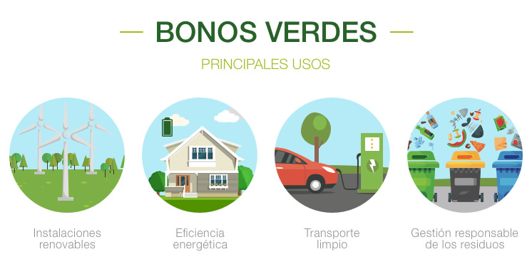

*Nota.* Tomado de (Iberdrola, 2024)

Sin embargo, la dependencia de pasivos se debe a los anticipos y avances recibidos por contratos, que equivalen al 47% del total de los activos. Motivo por el cual, la emisión de bonos verdes no generaría mayor impacto a la estructura de capital de la organización.

**Gestión de Proveedores:** La empresa Triturados y Concretos posee una ventaja competitiva frente a las empresas del sector con respecto a la rotación de proveedores, motivo por el cual, la organización debe negociar ampliación de los términos de pago, establecer relaciones más sólidas con los proveedores, lo que podría generar mayor flujo de caja.

Para establecer una rotación de proveedores más óptima y ejercer la negociación con ellos, se decide hacer comparación del sector con la empresa y a partir de un modelo de optimización se busca establecer la distribución adecuada.

Tabla 17.  
*Rotación proveedores*

|  |  |
| --- | --- |
| **Rotación Proveedores Sector** | **Rotación Proveedores y Cuentas por Cobrar Triturados y Concretos** |
| 107 | 40 |

*Nota.* Elaboración propia.

Dónde: Xi corresponde al porcentaje de cuentas por pagar a proveedores.

X1 Porcentaje (%) de la cartera en un rango de 0-30 días

X2 Porcentaje (%) de la cartera en un rango de 31-60 días

Proveedores: Valor de las cuentas por pagar a proveedores a 2023 $5.755.096.534

Tabla 18.  
*Distribución de proveedores*

|  |  |  |  |  |
| --- | --- | --- | --- | --- |
| **LI** | **LS** | **Valor** | **%** | **Días de Rotación** |
| 0 | 31 | $ 1.438.774.134 | 25% | 30 |
| 31 | 60 | $ 4.316.322.401 | 75% | 30 |
| **Total** | | **$ 5.755.096.534** | **100%** | **60** |

*Nota.* Elaboración propia.

De acuerdo a lo anterior, se podría negociar con proveedores el pago cada 60 días. A continuación, se presenta la afectación contable trimestral:

Tabla 19.  
*Aplicación gestión de proveedores*

|  |  |  |  |  |  |  |  |  |  |  |
| --- | --- | --- | --- | --- | --- | --- | --- | --- | --- | --- |
| **Cuenta** | **Saldo Inicial** | | **Movimiento Mes 1** | | **Movimiento Mes 2** | | **Movimiento Mes 3** | | **Saldo Final Trimestral** | |
| **Debe** | **Haber** | **Debe** | **Haber** | **Debe** | **Haber** | **Debe** | **Haber** | **Debe** | **Haber** |
| Disponible | $ 794.384.977 |  | $ 794.384.977 |  | $ 794.384.977 |  | $ 2.666.462.297 |  | $ 2.666.462.297 |  |
| Clientes | $ 12.857.675.175 |  | $ 12.857.675.175 |  | $ 12.857.675.175 |  |  | $ 2.818.120.586 | $ 10.039.554.589 |  |
| Proveedores |  | $ 5.755.096.534 |  | $ 5.755.096.534 |  | $ 5.755.096.534 | $ 946.043.266 |  |  | $ 4.809.053.268 |

*Nota.* Elaboración propia.

De esta manera se demuestra que ampliar el plazo de pago de los proveedores a 60 días permite una mayor fluidez de recursos, ya que la cartera se recuperaría aproximadamente a los 20 días posteriores al pago de estos. De no ser así, se presentaría el siguiente movimiento:

Tabla 20.  
*Sin gestión de proveedores*

|  |  |  |  |  |  |  |  |  |  |  |
| --- | --- | --- | --- | --- | --- | --- | --- | --- | --- | --- |
| **Cuenta** | **Saldo Inicial** | | **Movimiento Mes 1** | | **Movimiento Mes 2** | | **Movimiento Mes 3** | | **Saldo Final Trimestral** | |
| **Debe** | **Haber** | **Debe** | **Haber** | **Debe** | **Haber** | **Debe** | **Haber** | **Debe** | **Haber** |
| Disponible | $ 794.384.977 |  | $ 794.384.977 |  | $ 163.689.466 |  | $ 2.981.810.053 |  | $ 2.981.810.053 |  |
| Clientes | $ 12.857.675.175 |  | $ 12.857.675.175 |  | $ 12.857.675.175 |  |  | $ 2.818.120.586 | $ 10.039.554.589 |  |
| Proveedores |  | $ 5.755.096.534 |  | $ 5.755.096.534 | $ 630.695.511 |  |  | $ 5.124.401.023 |  | $ 5.124.401.023 |

*Nota.* Elaboración propia

**Eficiencia Operativa:** Para mejorar la eficiencia y rentabilidad de la empresa Triturados y Concretos, se hace necesario revisar y optimizar los procesos operativos para la reducción de los costos, aumentado el margen bruto y operativo. Por otro lado, es necesario evaluar la implementación de tecnologías de construcción que sean innovadoras y sostenibles.

En cuanto a la eficiencia operativa, se propone el siguiente plan de acción:

Tabla 21.  
*Plan de acción eficiencia operativa*

|  |  |  |  |  |  |  |
| --- | --- | --- | --- | --- | --- | --- |
| **Objetivo** | **Actividades** | **Metas** | **Indicadores** | **Responsables** | **Fecha Inicio** | **Fecha Fin** |
| Mejorar la eficiencia operativa de la empresa mediante la optimización de procesos. | Revisar los procesos operativos | Identificar inoperatividad en los procesos | Procesos revisados / Total de procesos | Director de Operación y Mantenimiento | 15/01/2025 | 30/05/2025 |
| Optimizar los procesos operativos | Reducir los costos operativos en un 10% en un año | Costos operativos periodo actual / Costos operativos periodo anterior | Director de Operación y Mantenimiento  Gerente Financiero y Administrativo | 1/06/2025 | 30/05/2026 |
| Implementar un sistema de seguimiento y evaluación de la eficiencia operativa mediante indicadores clave | Aumentar el margen bruto en un 5% en un año | Margen bruto actual / Margen bruto anterior | Gerente Financiero y Administrativo | 1/01/2026 | 30/12/2026 |
| Realizar capacitaciones periódicas para el personal sobre mejores prácticas | Capacitar al personal | Número de empleados capacitados / Número total de empleados | Líder de Desarrollo Organizacional | 1/06/2025 | 30/12/2025 |
| Adoptar prácticas sostenibles y ecoeficientes en los procesos operativos | Reducir el impacto ambiental en un 15% en dos años | Porcentaje de reducción del impacto ambiental | Gerente Financiero y Administrativo | 1/06/2025 | 30/12/2027 |
| Evaluar y mejorar continuamente los procesos mediante auditorías internas | Realizar auditorías semestrales | Número de auditorías realizadas / Número de auditoría planeadas | Oficial de Cumplimiento | Semestral | |

*Nota.* Elaboración propia.

### Estrategia 2: ****Fortalecimiento de la Resiliencia y Sostenibilidad****

La resiliencia entendida como la capacidad de adaptación de las empresas a un entorno cambiante, se ha convertido en una habilidad organización constituida como una ventaja competitiva para su sostenimiento a largo plazo.

De acuerdo a lo analizado anteriormente, pensar en resiliencia para la empresa Triturados y Concretos es identificar las necesidades inversión tecnológica y prácticas ecológicas, mejorando la competitividad y la capacidad de adaptación al mercado. Para ello, esta estrategia se compone de:

**Innovación en Proyectos Sostenibles:** Es importante que la empresa evalúe materiales de construcción sostenibles para reducir el impacto ambiental y mejorar la durabilidad de las infraestructuras. Es decir, se deben adoptar cambios en los procesos y prácticas para moderar los daños que repercuten en el cambio climático.

Tabla 22.  
*Plan de acción innovación proyectos sostenibles*

| **Objetivo** | **Actividad** | **Descripción** | **Responsable** | **Recursos Necesarios** | **Plazo** | **Indicadores de Éxito** |
| --- | --- | --- | --- | --- | --- | --- |
| **Invertir en materiales de construcción sostenibles para reducir el impacto ambiental, mejorar la durabilidad de las infraestructuras y adoptar diseños resilientes al cambio climático.** | Investigación y selección de materiales de construcción sostenibles | Investigar y seleccionar materiales de construcción sostenibles. | Director de Operación y Mantenimiento Gerente Financiero y Administrativo | Humanos Financieros | 3 meses | Lista de materiales seleccionados |
| Evaluación de Proveedores | Identificar y evaluar proveedores de tecnologías y materiales sostenibles. | Líder de Compras y Apoyo a la Gerencia | Humanos Financieros | 2 meses | Lista de proveedores |
| Capacitación del Personal | Capacitar al personal en el uso y aplicación de los materiales. | Líder de Desarrollo Organizacional | Humanos Financieros | 4 meses | Número de empleados capacitados |
| Implementación Piloto | Implementar proyectos piloto utilizando los nuevos materiales. | Director de Operación y Mantenimiento | Humanos Financieros | 6 meses | Número de proyectos piloto completados |
| Monitoreo y Evaluación | Monitorear y evaluar el desempeño de los proyectos piloto. | Oficial de Cumplimiento | Humanos | 2 meses | Informe de evaluación del desempeño |
| Optimización y Escalabilidad | Optimizar los procesos basados en los resultados del piloto y planificar la escalabilidad. | Director de Operación y Mantenimiento | Humanos Tecnológicos | 3 meses | Plan de escalabilidad detallado |
| Adopción de Diseños Resilientes al Cambio Climático | Incorporar diseños resilientes al cambio climático en los proyectos de construcción. | Arquitecto Principal | Humanos Tecnológicos Financieros | 6 meses | Proyectos con diseños resilientes completados |
| Comunicación y Marketing | Desarrollar una estrategia de comunicación y marketing para destacar los esfuerzos sostenibles. | Director Administrativo | Humanos Tecnológicos | 3 meses | Campañas de comunicación lanzadas, feedback positivo |

*Nota.* Elaboración propia

Este plan de acción afecta principalmente la imagen de la empresa mucho más que la parte financiera.

**Transparencia y Calidad en Contratos:** Si bien, hay un factor que puede afectar la adquisición de contratos y es la corrupción, la empresa debe fortalecer los estándares de calidad y transparencia en la asignación y ejecución de contratos, para ello, debe aprovechar su trayectoria en el mercado y ejecutar alianzas estratégicas, reduciendo el impacto de la corrupción y mejorar la competitividad.

**Gestión Financiera:** Dados los cambios económicos y la volatilidad mercado, es importante que Triturados y Concretos desarrolle una gestión financiera que permita afrontar eficientemente estas fluctuaciones minimizando la incertidumbre. Es indispensable la reducción de costos y gastos.

### Estrategia 3: ****Expansión y Diversificación de Mercados****

Para las organizaciones es importante realizar procesos de expansión y diversificación del mercado. La empresa Triturados y Concretos a través de las alianzas estratégicas puede llegar a nuevos mercados, lo que le permitiría optimizar su estructura financiera y operativa. Esta estrategia se compone de:

**Expansión de Mercado:** Gracias a la trayectoria que tiene Triturados y Concretos puede desarrollar alianzas estratégicas para expandirse a otras regiones.

**Optimización de Costos y Rentabilidad:** De acuerdo a los indicadores, la empresa debe optimizar los costos lo que mejoraría su rentabilidad. Se debe pensar en la reingeniería en los procesos y la implementación de nuevas técnicas para la mejorar la eficiencia operativa.

Tabla 23.  
*Plan de acción optimización de costos y rentabilidad*

| **Objetivo** | **Actividad** | **Descripción** | **Responsable** | **Recursos Necesarios** | **Plazo** | **Indicadores de Éxito** |
| --- | --- | --- | --- | --- | --- | --- |
| **Implementar estrategias de optimización de costos y mejora de la rentabilidad, incluyendo la reingeniería de procesos y la adopción de tecnología avanzada para mejorar la eficiencia operativa.** | Análisis de Costos | Realizar un análisis detallado de los costos actuales para identificar áreas de mejora. | Gerente Financiero y Administrativo | Humanos Tecnológicos | 2 meses | Informe de análisis de costos |
| Reingeniería de Procesos | Rediseñar los procesos operativos para eliminar ineficiencias y reducir costos. | Director de Operación y Mantenimiento | Humanos Tecnológicos | 4 meses | Número de procesos rediseñados, reducción de costos operativos |
| Capacitación del Personal | Capacitar al personal en gestión eficiente | Líder de Desarrollo Organizacional | Humanos Tecnológicos | 3 meses | Número de empleados capacitados, nivel de competencia del personal |
| Monitoreo y Evaluación de Eficiencia | Establecer un sistema de monitoreo continuo para evaluar la eficiencia operativa y la rentabilidad. | Oficial de Cumplimiento | Humanos Tecnológicos | 6 meses | Informe de evaluación continua, KPIs alcanzados |
| Optimización de Inventarios | Implementar técnicas de gestión de inventarios para reducir costos de almacenamiento y desperdicios. | Director de Operación y Mantenimiento Líder de Compras y Apoyo a la Gerencia | Humanos Tecnológicos | 5 meses | Reducción de costos de inventarios |
| Auditorías Financieras y Operativas | Realizar auditorías periódicas para asegurar el cumplimiento y la efectividad de las estrategias implementadas. | Oficial de Cumplimiento | Humanos Tecnológicos | 6 meses | Informe de auditoría, cumplimiento de estándares |

*Nota.* Elaboración propia.

# Simulación de Escenarios para la Comparación de las Estrategias Prospectivas

La simulación de escenarios permite comparar el comportamiento de las estrategias prospectivas planteadas en el capítulo II, con el fin de determinar cuál es la más óptima para la empresa que genera valor de acuerdo a lo establecido por Oscar León García Serna y para ello, se evalúa el EVA en los escenarios acorde a los movimientos contables determinados en proyecciones.

Tabla 24.  
*Simulación escenarios con aplicación de estrategias*

|  |  |  |  |  |
| --- | --- | --- | --- | --- |
| **Resumen de los Escenarios** | **Valor Actual** | **EP 1** | **EP 2** | **EP 3** |
| Celdas cambiantes: |  |  |  |  |
| Disponible | $ 794.384.977 | $ 2.666.462.297 |  |  |
| Clientes | $ 12.857.675.175 | $ 10.039.554.589 |  |  |
| Inventarios | $ 4.246.242.450 |  |  |  |
| Propiedad, Planta y Equipo | $ 12.625.283.666 |  |  |  |
| Proveedores y CxP | $ 5.755.096.534 | $ 4.809.053.268 | $ 6.387.293.888 |  |
| Ingresos | $ 50.776.319.891 |  |  | $ 58.748.202.114 |
| Costos | $ 41.688.660.555 | $ 39.658.422.786 | $ 46.149.347.235 | $ 41.861.668.497 |
| Utilidad Bruta | $ 9.087.659.335 | $ 14.012.147.338 | $ 7.521.222.890 | $ 16.886.533.617 |
| Utilidad Operacional | $ 3.658.977.129 | $ 8.274.030.246 | $ 1.783.105.798 | $ 11.148.416.525 |
| Celdas de resultado: |  |  |  |  |
| **EVA Pesos** | **-$ 127.009.279** | **$ 3.020.702.442** | **-$ 1.427.653.037** | **$ 7.246.470.741** |

*Nota.* Elaboración propia a partir del uso de Monte Carlo.

Para la simulación de la estrategia 1 *optimización integral de la gestión financiera y operativa*, se tomó como variables cambiantes el disponible, los clientes y los proveedores, toda vez que un componente indicaba la ampliación de pago a proveedores de 30 a 60 días. Así mismo señalaba la disminución de los costos en un 10%. Las variables en la estrategia 2 *fortalecimiento de la resiliencia y sostenibilidad,* la cual se compone de investigar y seleccionar materiales de construcción sostenibles, lo que investigación y selección de materiales de construcción sostenibles, aumentando el costo aproximadamente en un 5% así como el incremento de Proveedores. En cuanto a la estrategia 3 *expansión y diversificación de mercados,* las variables son ingresos con incremento del 10%.

En este mismo contexto, se realizó simulación de escenarios sin aplicar las estrategias, obteniendo los siguientes resultados:

Tabla 25.  
*Escenarios sin aplicación de estrategias*

|  |  |  |  |  |
| --- | --- | --- | --- | --- |
| **Resumen de los Escenarios** | **Valor Actual** | **E1** | **E2** | **E3** |
| Celdas cambiantes: |  |  |  |  |
| Disponible | $ 794.384.977 | $ 2.981.810.053 |  |  |
| Clientes | $ 12.857.675.175 | $ 10.039.554.589 |  |  |
| Inventarios | $ 4.246.242.450 |  |  |  |
| Propieda, Planta y Equipo | $ 12.625.283.666 |  |  |  |
| Proveedores y CxP | $ 5.755.096.534 | $ 5.124.401.023 |  |  |
| Ingresos | $ 50.776.319.891 |  |  |  |
| Costos | $ 41.688.660.555 |  | $ 44.064.914.207 | $ 44.064.914.207 |
| Utilidad Bruta | $ 9.087.659.335 |  | $ 9.605.655.917 | $ 9.605.655.917 |
| Utilidad Operacional | $ 3.658.977.129 |  | $ 3.867.538.826 | $ 3.867.538.826 |
| Celdas de resultado: |  |  |  |  |
| **EVA Pesos** | **-$ 127.009.279** | **$ 131.348.874** | **-$ 72.771.569** | **$ 812.060.595** |

*Nota.* Elaboración propia.

A fin de tomar la decisión frente a la estrategia prospectiva que genera valor en la empresa Triturados y Concretos Ltda., se procede a analizar el EVA[18]

Tabla 26.  
*Comportamiento EVA*

|  |  |  |  |  |
| --- | --- | --- | --- | --- |
|  | **Valor Actual** | **EP 1** | **EP 2** | **EP 3** |
| EVA con Estrategias | -$ 127.009.279 | $ 3.020.702.442 | -$ 1.427.653.037 | $ 5.814.361.030 |
| EVA sin Estrategias | -$ 127.009.279 | $ 131.348.874 | -$ 72.771.569 | $ 812.060.595 |

*Nota.* Elaboración propia.

De acuerdo a lo anterior, se concluye que el EVA es mayor a partir de la aplicación de las estrategias 1 y 3, proyectando una generación de valor para la empresa. En este orden de ideas, se propone trabajar ambas tácticas de la mano, expansión del mercado y optimización de la gestión financiera. El aumento de las ventas, la disminución de los costos y la negociación de plazos más amplios con proveedores, le permitirá a la empresa potenciar la generación de valor.

# Conclusiones

Al analizar el sector de construcción de carreteras y vías de ferrocarril, se evidenció que las empresas presentan un exceso de liquidez, ya que en promedio cuentan con $6.05 pesos para pagar $1 peso del pasivo. Sin embargo, su rotación de cartera es bastante amplia, oscilando los 200 días de retorno del capital invertido para las ventas, afectando la rentabilidad económica – ROA, cuyo promedio es del 4.76%. Por otro lado, su estructura de capital es 64/36, donde el 64% corresponde a pasivos y el restante al patrimonio. La rentabilidad financiera es del 11.78%.

En este contexto, se realizó la comparación de indicadores del sector con la empresa, evidenciando que, si bien, no poseen liquidez ociosa (superior al 2.0 de acuerdo a Baena) si debe mejorar para llegar a una posición óptima. Presenta una rotación de cartera favorable contando con 80 días promedio para su recuperación. Sin embargo, debe mejorar la rotación de proveedores, por un lado aprovechando que el sector presenta mayores días de rotación y por el otro, recuperando cartera para realizar el pago de estos rubros.

En cuanto a la estructura de capital, la empresa presenta una dependencia de sus pasivos frente al patrimonio. Adicionalmente, el margen bruto devela mayores costos generando un indicador bajo frente al análisis del sector. Sin embargo, es importante destacar que los rendimientos económicos y financieros (ROA y ROE) son superiores al sector.

Con base a los retos que afronta el sector de la construcción de carreteras, se aplicó una matriz PESTEL para identificar los impactos negativos y positivos en cada uno de los factores analizados, como fue la estabilidad económica del país, la corrupción para los contratos, el crecimiento poblacional, entre otros. Se identificaron 10 factores negativos, 9 positivos y 3 indiferentes frente al impacto que podría recibir la empresa. Con esta información se desarrolló la Matriz DOFA, estableciendo 8 fortalezas, 4 debilidades, 5 oportunidades y 10 amenazas.

A partir de la matriz cruzada, se diseñaron 3 estrategias FO, 3 estrategias DO, 3 estrategias FA y tres estrategias DA. Posteriormente, y aplicando la teoría de Karmer y Porter sobre la creación de valor compartido, sin dejar a un lado de la García Serna, se propusieron 3 estrategias prospectivas para la generación de valor: 1. Optimización integral de la gestión financiera y operativa, 2. Fortalecimiento de la resiliencia y sostenibilidad, 3. Expansión y diversificación de mercados.

Finalmente, se realizó simulación de Monte Carlo, determinando las variables a cambiar acorde a cada una de las estrategias, donde la 1 y la 3 presentaron generación de valor positivo a través del cálculo del EVA, proponiendo que se puede hacer un mix para potenciar la generación de valor.

# Recomendaciones

Se recomienda a la empresa continuar con la implementación de las estrategias prospectivas propuestas, enfocadas en mejorar la rentabilidad, eficiencia operativa y sostenibilidad. Es crucial mantener el enfoque en la optimización de procesos y la búsqueda de nuevas oportunidades de crecimiento.

Es aconsejable seguir invirtiendo en tecnología y en la formación del personal. La tecnología desempeña un papel fundamental en la mejora de la productividad y competitividad de la empresa. Además, la formación continua del personal garantizará que estén actualizados en las últimas tendencias del sector.

Se sugiere diversificar la cartera de productos y servicios. La ampliación de la oferta ha demostrado ser beneficiosa al reducir la exposición a riesgos sectoriales específicos y ampliar la base de clientes. Explorar nuevas líneas de negocio que complementen la actividad principal de la empresa puede ser beneficioso.

Se aconseja mantener un enfoque en la calidad e innovación. La reputación de Triturados y Concretos Ltda., como líder en innovación y calidad en el mercado de la construcción es un activo importante. Mantener altos estándares de calidad y fomentar la cultura de la innovación serán clave para mantener la competitividad.

Se recomienda monitorear de cerca el entorno macroeconómico y sectorial. Dado que el mercado es dinámico y está sujeto a cambios constantes, es crucial estar atentos a las tendencias y factores externos que puedan impactar en el desempeño de la empresa. Realizar análisis periódicos del entorno permitirá anticipar posibles desafíos y oportunidades.

# Cronograma

El cronograma incluye las actividades o tareas con las fechas previstas de su inicio y fin, permitiendo ordenarlas cronológicamente para la ejecución de una manera efectiva dando cumplimiento a los objetivos propuestos.

Tabla 27.  
*Cronograma de actividades*

|  |  |  |  |  |  |  |  |  |  |  |  |  |  |  |  |  |  |  |  |
| --- | --- | --- | --- | --- | --- | --- | --- | --- | --- | --- | --- | --- | --- | --- | --- | --- | --- | --- | --- |
| **Actividades**  **Meses - Semanas** | | **Febrero** | | | **Marzo** | | | | **Abril** | | | | | **Mayo** | | | | **Junio** | |
| **1** | **2** | **3** | **4** | **5** | **6** | **7** | **8** | **9** | **10** | **11** | **12** | **13** | **14** | **15** | **16** | **17** | **18** |
| Inscripción Tema | Lluvia de ideas - Problemas |  |  |  |  |  |  |  |  |  |  |  |  |  |  |  |  |  |  |
| Descripción del problema |  |  |  |  |  |  |  |  |  |  |  |  |  |  |  |  |  |  |
| Justificación |  |  |  |  |  |  |  |  |  |  |  |  |  |  |  |  |  |  |
| Objetivos |  |  |  |  |  |  |  |  |  |  |  |  |  |  |  |  |  |  |
| Anteproyecto | Cronograma |  |  |  |  |  |  |  |  |  |  |  |  |  |  |  |  |  |  |
| Antecedentes |  |  |  |  |  |  |  |  |  |  |  |  |  |  |  |  |  |  |
| Marco Contextual |  |  |  |  |  |  |  |  |  |  |  |  |  |  |  |  |  |  |
| Descripción del Proyecto |  |  |  |  |  |  |  |  |  |  |  |  |  |  |  |  |  |  |
| Resultados Esperados |  |  |  |  |  |  |  |  |  |  |  |  |  |  |  |  |  |  |
| Presupuesto |  |  |  |  |  |  |  |  |  |  |  |  |  |  |  |  |  |  |
| Marco Teórico |  |  |  |  |  |  |  |  |  |  |  |  |  |  |  |  |  |  |
| Diseño Metodológico |  |  |  |  |  |  |  |  |  |  |  |  |  |  |  |  |  |  |
| Proyecto final | Identificación de la situación real de la empresa y del sector |  |  |  |  |  |  |  |  |  |  |  |  |  |  |  |  |  |  |
| Diseño de estrategias prospectivas |  |  |  |  |  |  |  |  |  |  |  |  |  |  |  |  |  |  |
| Diseño de estrategias prospectivas |  |  |  |  |  |  |  |  |  |  |  |  |  |  |  |  |  |  |
| Comparación de las estrategias prospectivas |  |  |  |  |  |  |  |  |  |  |  |  |  |  |  |  |  |  |
| Relación de Resultados Finales |  |  |  |  |  |  |  |  |  |  |  |  |  |  |  |  |  |  |

Nota: Cronograma de actividades a desarrollar para dar cumplimiento al objetivo general

# Bibliografía

Baena Toro, D. (2014). *Análisis financiero: enfoque y proyecciones* (Segunda ed.). Bogotá: Ecoe Ediciones.

Becerra Tapias, W. S. (2021). Modelo Prospectivo para la Generación de Valor en la Empresa Surtieléctricos SAS de Cartago, Valle del Cauca. Cartago: [Trabajo de Pregrado; Corporación de Estudios Tecnológicos del Norte del Valle].

Betancourt , D. F. (2018). *Ingenio Empresa*. Obtenido de Cómo hacer un Análisis PESTEL: https://www.ingenioempresa.com/analisis-pestel/

Bonilla, V. E., Chavez Amarillo, A. Y., & Calderón, J. A. (2020). El valor agregado de la planificación estratégica en. *Journal of Business and entrepreneurial*, 20.

Bonilla, V. E., Chavez Amarillo, A. Y., & Calderón, J. A. (2020). El valor agregado de la planificación estratégica en la cadena de suministro. *Journal of Business and entrepreneuria, 4*(3), 1-20. Obtenido de https://www.redalyc.org/journal/5736/573667939001/html/

Castillo Tavera, F. (2022). Caracterización de la gestión financiera para las empresas del sector de construcción del municipio de San Gil, Santander, Colombia. *Revista Activos, 20*(1), 109-133. doi:https://doi.org/10.15332/25005278.7869

Chavez, K. (31 de 03 de 2011). *Slideshare*. Recuperado el 14 de 12 de 2021, de https://es.slideshare.net/karelychavez/ruta-metodologica

Enterritorio. (2022). *Enterritorio.* Obtenido de Estudio del Sector: https://www.enterritorio.gov.co/web/sites/default/files/2022-07/documentos/Anexo%2011.%20ESTUDIO%20SECTOR.pdf

Erazo-Castillo, J., & De la A-Muñoz, S. (2023). Auditoría del futuro, la prospectiva y la inteligencia artificial para anticipar riesgos en las organizaciones. *Novasinergia, 6*(1), 105-119. doi:https://doi.org/10.37135/ns.01.11.07

Fernández Lorenzo, A. (2012). *Conceptos de estrategia empresarial*. (E. d. Industrial, Ed.) España. Obtenido de https://d1wqtxts1xzle7.cloudfront.net/56218114/Componente_digital-libre.pdf?1522683677=&response-content-disposition=inline%3B+filename%3DConceptos_de_Estrategia_Empresarial_Ener.pdf&Expires=1720573231&Signature=EHVK5QjGcqG5JLOxW6AjwvGrR1ibgBmku9Dv0~93cE6

Fuentes Medina, A. A. (2012). *Prospectiva de gestión y estrategia empresarial.* Lulu.com.

García Nava, A., & Paredes Hernández, L. M. (2014). *Estrategias financieras empresariales.* Patria.

García Serna, O. L. (2003). *Valoración de empresas, gerencia del valor y EVA.* Cali: Prensa Moderna Impresores SA.

Garrigó Andreu, L. M., Wilson González, M. S., & Barrios Rivera, M. I. (2020). Un enfoque prospectivo para el diseño de estrategias. *Revista Cubana de Administración Pública y Empresarial, IV*(1), 58-76. doi:https://dialnet.unirioja.es/servlet/articulo?codigo=8921702

Garrigo, A., Torres, L., Ines, P., Barrios, L., & Irian, M. (02 de Abril de 2023). El enfoque prospectivo estratégico en función del desarrollo del municipio Nuevitas hacia el 2030.

Garrigo, A., Torres, L., Ines, P., Barrios, L., & Irian, M. (02 de Abril de 2023). El enfoque prospectivo estratégico en función del desarrollo del municipio Nuevitas hacia el 2030. *Revista Científica Retos de la Dirección, 17*(1). Obtenido de http://scielo.sld.cu/pdf/rdir/v17n1/2306-9155-rdir-17-01-e23104.pdf

Godet, M. (2007). *Prospectiva Estratégica : problemas y metodos.* Cuadernos de LIPSOR.

Iberdrola. (2024). *Bonos verdes*. Obtenido de https://www.iberdrola.com/sostenibilidad/inversiones-bonos-verdes#:~:text=Este%20tipo%20de%20bonos%20pueden,organismos%20de%20calificaci%C3%B3n%20e%20inversionistas.

IBM. (s.f.). *¿Qué es la simulación Montecarlo?* Obtenido de https://www.ibm.com/es-es/topics/monte-carlo-simulation

Instituto Nacional de Vías. (2023). *SECOP.* Obtenido de Análisis del sector ip-dt-cho-002-2023 - Secop II: https://www.google.com/url?sa=i&url=https%3A%2F%2Fcommunity.secop.gov.co%2FPublic%2FArchive%2FRetrieveFile%2FIndex%3FDocumentId%3D290653296%26InCommunity%3DFalse%26InPaymentGateway%3DFalse%26DocUniqueIdentifier%3D&psig=AOvVaw3K8-5so732LlgKsAVGDiq9&ust=172

Largo Muñoz, Y., & Quintero Antia, M. F. (2023). Estrategias Administrativas y Financieras orientadas a la Maximización del Valor de la Empresa Shopcenter Colombia S.A.S. Cartago: [Trabajo de Pregado; Corporación de Estudios Tecnológicos del Norte del Valle].

Ley 1116 de 2006. (2006). Ley 1116 de 2006. *Congreso de la República*. Obtenido de https://www.sic.gov.co/recursos_user/documentos/normatividad/Ley_1116_2006.pdf

Mera Rodríguez, C. W. (2012). Concepto, aplicación y modelo de prospectiva estratégica en la administración de las organizaciones. *Revista Estrategia Organizacional*, 25-30. Obtenido de https://hemeroteca.unad.edu.co/index.php/revista-estrategica-organizacio/article/view/1208/1570

Portafolio. (2024). *Portafolio*. Obtenido de https://www.portafolio.co/negocios/empresas/cierres-empresariales-mas-de-180-000-empresas-cerraron-en-colombia-en-2023-598906

Porter, M. E., & Kramer, M. R. (2006). Estrategia y sociedad. *Harvard Business Review*, 2-15.

Porter, M., & Kramer, M. (2011). La creación de valor compartido. *Harvard Business Review*, 1-18. Obtenido de https://d1wqtxts1xzle7.cloudfront.net/39438984/Valor_compartido_porter-libre.pdf?1445896109=&response-content-disposition=inline%3B+filename%3DValor_compartido_Porter_Harvard.pdf&Expires=1696902787&Signature=D5pyQnDnhEVj3kZvjM5Zau0t12g81nezj1i32oePYrhX-4a

Riofrío Medina, C. A., Torres Ortiz, B. E., & Velasteguí Córdova, M. E. (2020). Análisis del debido proceso en la clausura de los locales de atención al público utilizando análisis Pestel combinado con AHP de Saaty. *Universidad y Sociedad, 12*(S1), 398-404. Obtenido de https://rus.ucf.edu.cu/index.php/rus/article/view/1811/1805

Rodríguez, C. M. (2014). *Pensamiento prospectivo: visión sistémica de la construcción del futuro.*

Rodríguez, C. W. (julio de 2012). Concepto, aplicación y modelo de prospectiva estratégica en la administración de las organizaciones. *Revista estrategia organizacional*.

Rojas Perez, A. K., Casadiego Duque, Y. R., & Capacho Rodriguez, K. D. (2020). *La Prospectiva de la Gerencia Estratégica y la Responsabilidad Social Empresarial de las Empresas en Colombia.* Francisco de Paula Santander.

Rojas-Pérez, A. K., Capacho-Rodríguez, K. D., & Casadiego-Duque, Y. R. (2020). La Prospectiva de la Gerencia Estratégica y la Responsabilidad Social Empresarial de las Empresas en Colombia. *Reflexiones Contables UFPS, 3*(1), 95-109. Obtenido de https://revistas.ufps.edu.co/index.php/RC/article/view/2898/5105

Superintendencia de Sociedades. (2024). *Insolvencia en Colombia: datos y cifras*. Obtenido de https://www.supersociedades.gov.co/web/procedimientos-de-insolvencia/informes

Tavera, F. C. (2022). Caracterización de la gestión financiera para las empresas del sector de construcción del municipio de San Gil, Santander, Colombia. *revista actvios*.

**Anexos**

Anexo A.  
*Estado de situación financiera del Sector*



Anexo B.  
*Estado de resultados del Sector*



Anexo C.  
*Información para el tablero de control Sector*

**Rotación cuentas por cobrar**

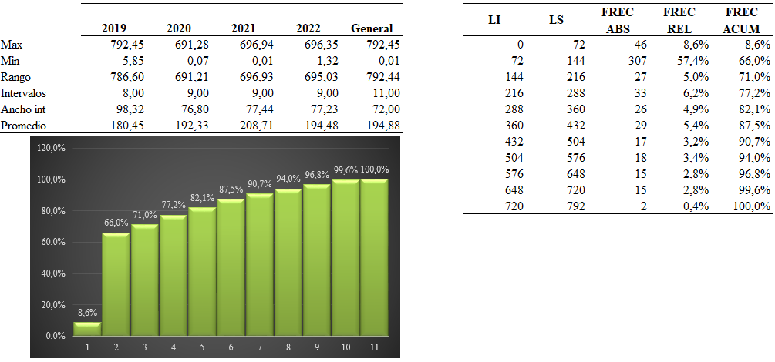

**Rotación inventarios**

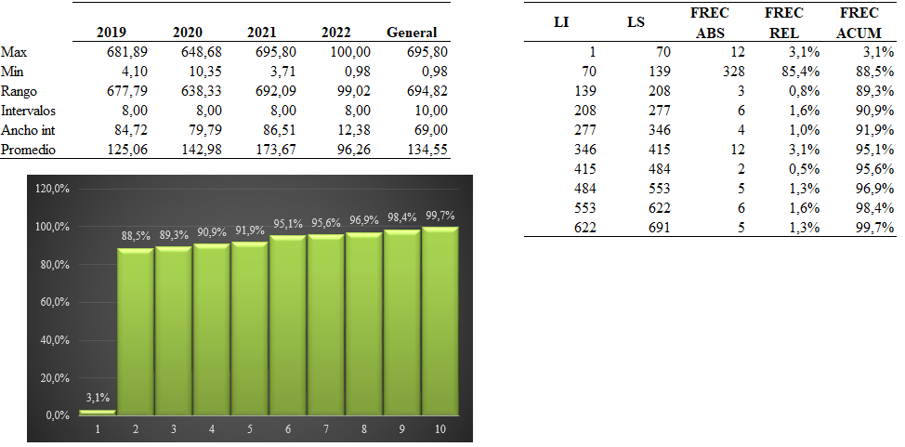

**Rotación proveedores – Cuentas por pagar**

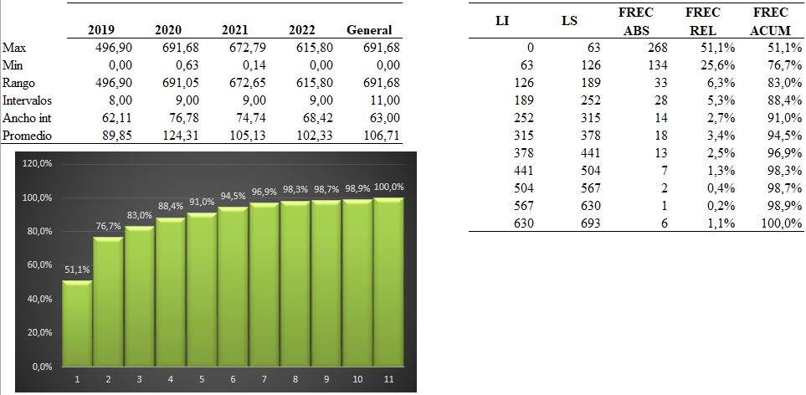

**Estructura de capital**

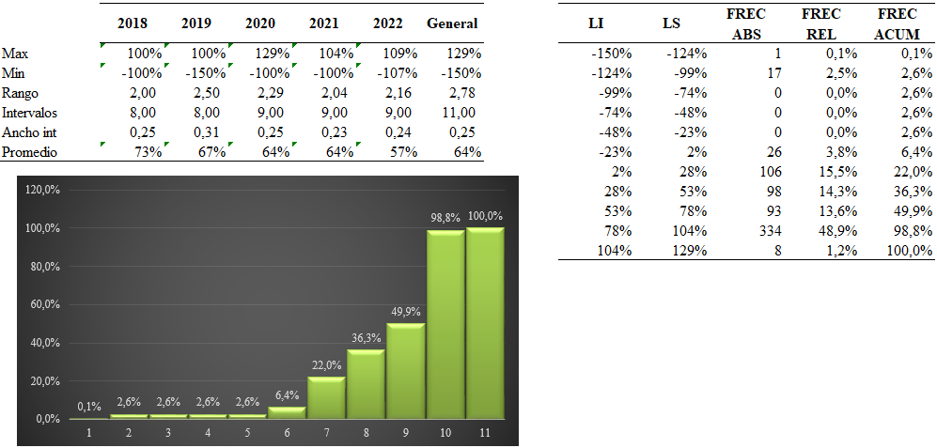

**Nivel de endeudamiento**

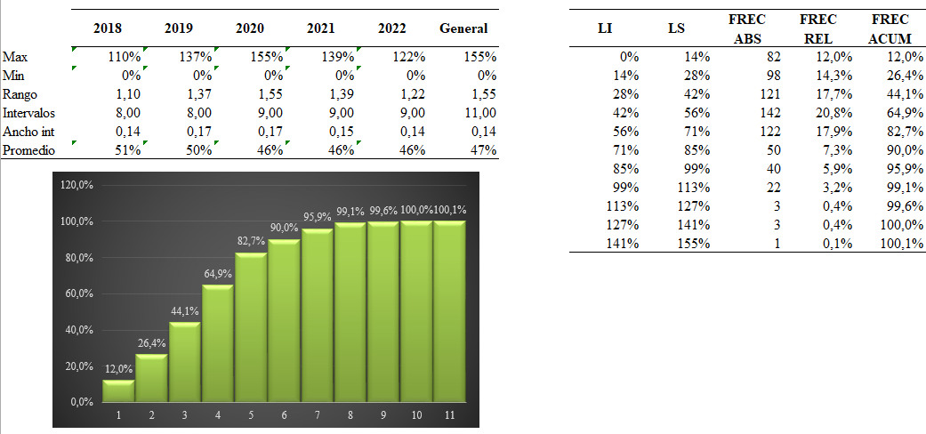

**Margen bruto**

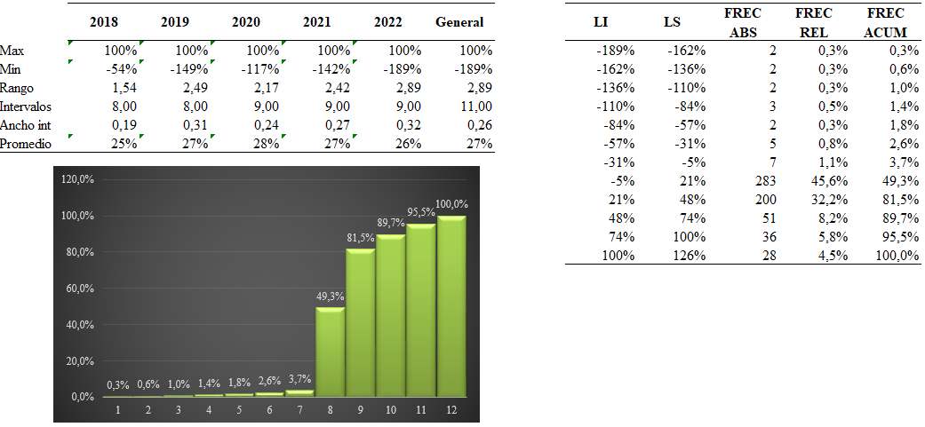

**Margen operacional**

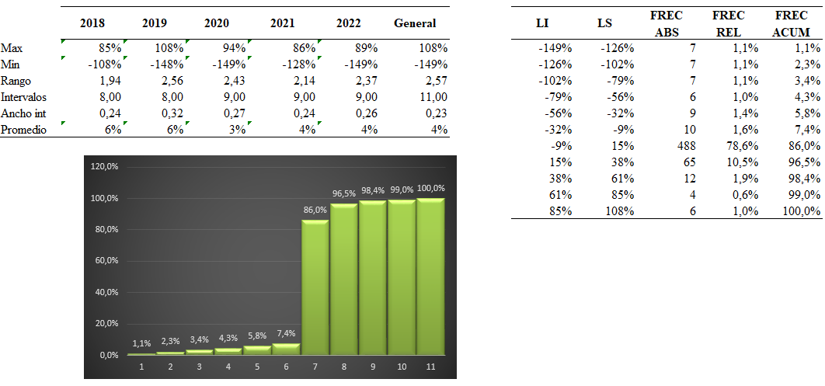

**Margen neto**

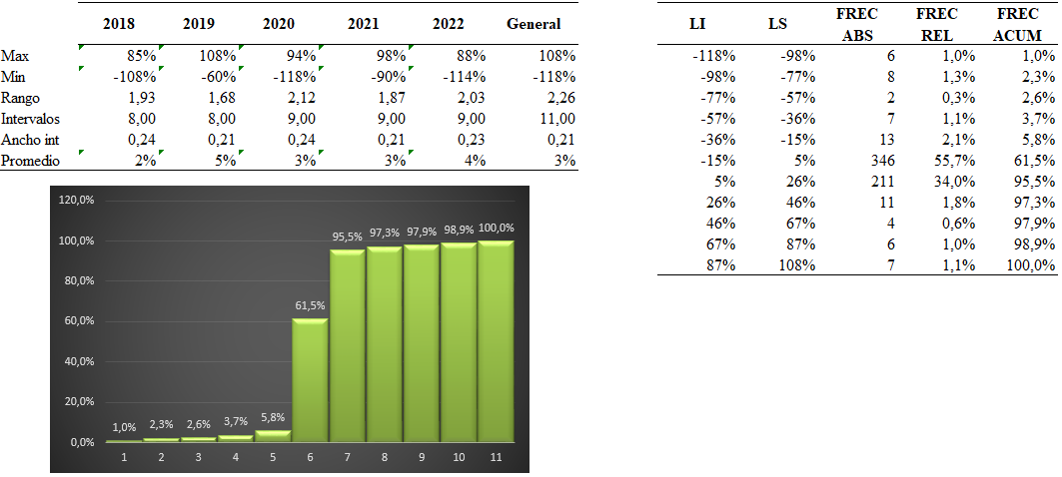

**ROA**

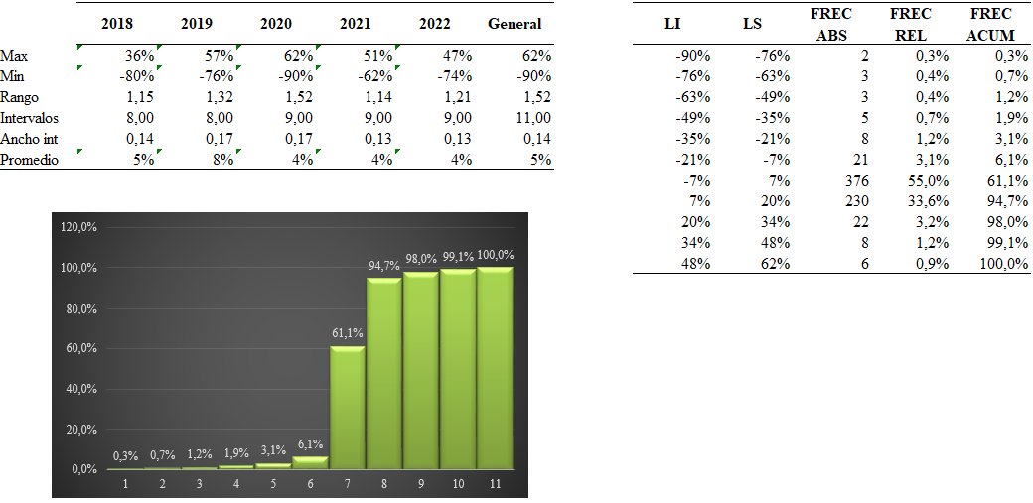

**ROE**

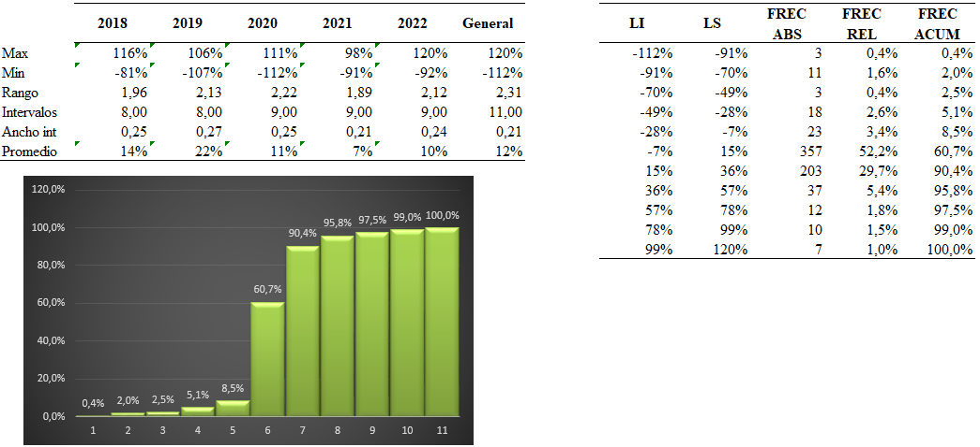

Anexo D.  
*Estado de situación financiera empresa Triturados y Concretos Ltda. 2018-2023*



Anexo E.  
*Estado de resultados integral empresa Triturados y Concretos Ltda. 2018-2023*



1. Responsabilidad Social Empresarial (RSE) o Responsabilidad Social Corporativa (RSC): Es un concepto de gestión que consiste en que las empresas incorporen preocupaciones socioambientales en sus operaciones
2. Responsabilidad Social Empresarial (RSE) o Responsabilidad Social Corporativa (RSC): Es un concepto de gestión que consiste en que las empresas incorporen preocupaciones socioambientales en sus operaciones
3. Clúster es un término empleado para referirse a la concentración geográfica de empresas, proveedores especializados, proveedores de servicios, compañías en industrias relacionadas e instituciones de apoyo (como por ejemplo, universidades, agencias regulatorias y gremios) que se desempeñan en las mismas actividades o en actividades estrechamente relacionadas.
4. Conjunto de elementos interrelacionados con un mismo propósito.
5. Es una clasificación de actividades económicas por procesos productivos que clasifica unidades estadísticas con base en su actividad económica principal.
6. Sistema integrado de información societaria
7. Normas de información financiera internacional
8. Salario mínimo mensual legal vigente
9. Histogramas
10. Return on Assets o Rentabilidad económica: mide la tasa de devolución producida por un beneficio económico respecto al capital total, incluyendo todas las cantidades prestadas y el patrimonio neto.
11. Return on equity o Rentabilidad financiera: relaciona el beneficio económico con los recursos propios necesarios para obtener ese lucro.
12. Mide el valor de mercado de todos los bienes y servicios finales, es decir, los que adquiere el consumidor final, que son producidos dentro de las fronteras de un país en un período determinado (generalmente un trimestre o un año). Caracteriza el estado de la economía en su conjunto y representa el resultado final de la actividad productiva dentro de un país.
13. El activo corriente, también denominado activo circulante, es aquel activo líquido a la fecha de cierre del ejercicio, o convertible en dinero dentro de los doce meses.
14. Los activos no circulantes representan las inversiones a largo plazo de una compañía, cuyo valor total no se realizará durante el ejercicio contable. Esto también puede incluir elementos que no tienen un valor inherente (por ejemplo, activos intangibles) o activos sin vencimiento fijo, como propiedades o terrenos.
15. Registra el valor de los gastos pagados o causados por el ente económico por concepto de contribuciones, aportes, afiliaciones y/o cuotas de sostenimiento, con organismos públicos o privados por mandato legal o libre vinculación
16. Debilidades, oportunidades, fortalezas y amenazas
17. Hace referencia a la capacidad de adaptación que mantiene una organización para el cambio, es decir, la forma que tiene de afrontarlo
18. Economic Value Added: es una medida absoluta de desempeño organizacional que permite apreciar la creación de valor; al ser implementada en una organización hace que los administradores actúen como propietarios y además permite medir la calidad de las decisiones gerenciales.